La ½ d’une figure : manipulons !

Pour trouver la moitié d’une figure, c’est simple… je plie la figure en 2.

Figure de départ | Je la plie en 2… | La ½ de la figure
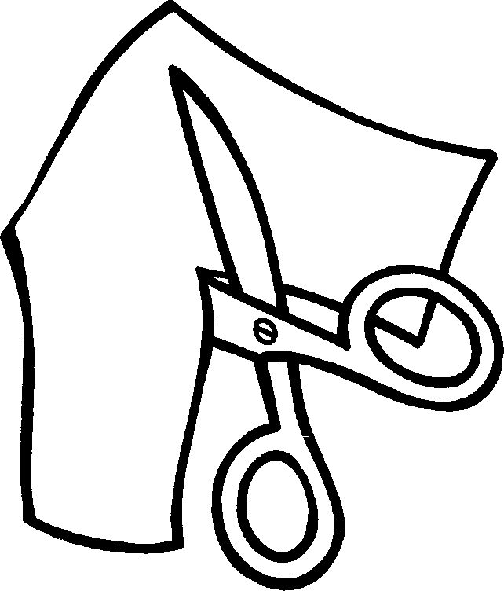
Découpe

La ½ d’une figure : exercices

Choisis parmi les morceaux de tarte proposés les ½. Colorie-les.

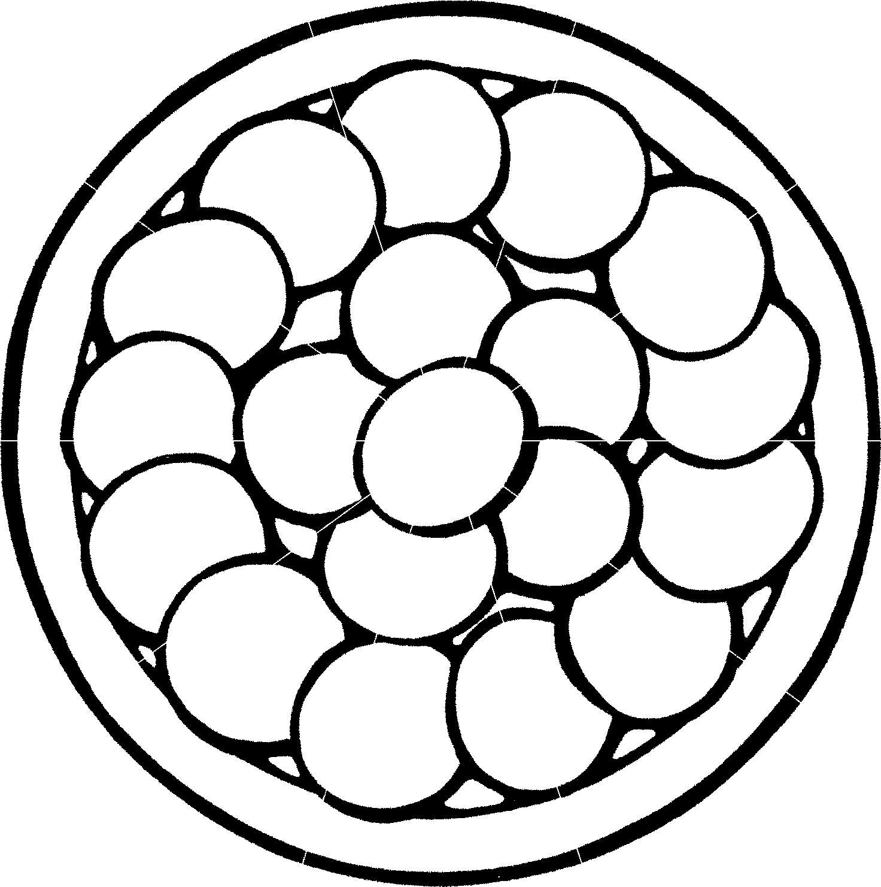 | 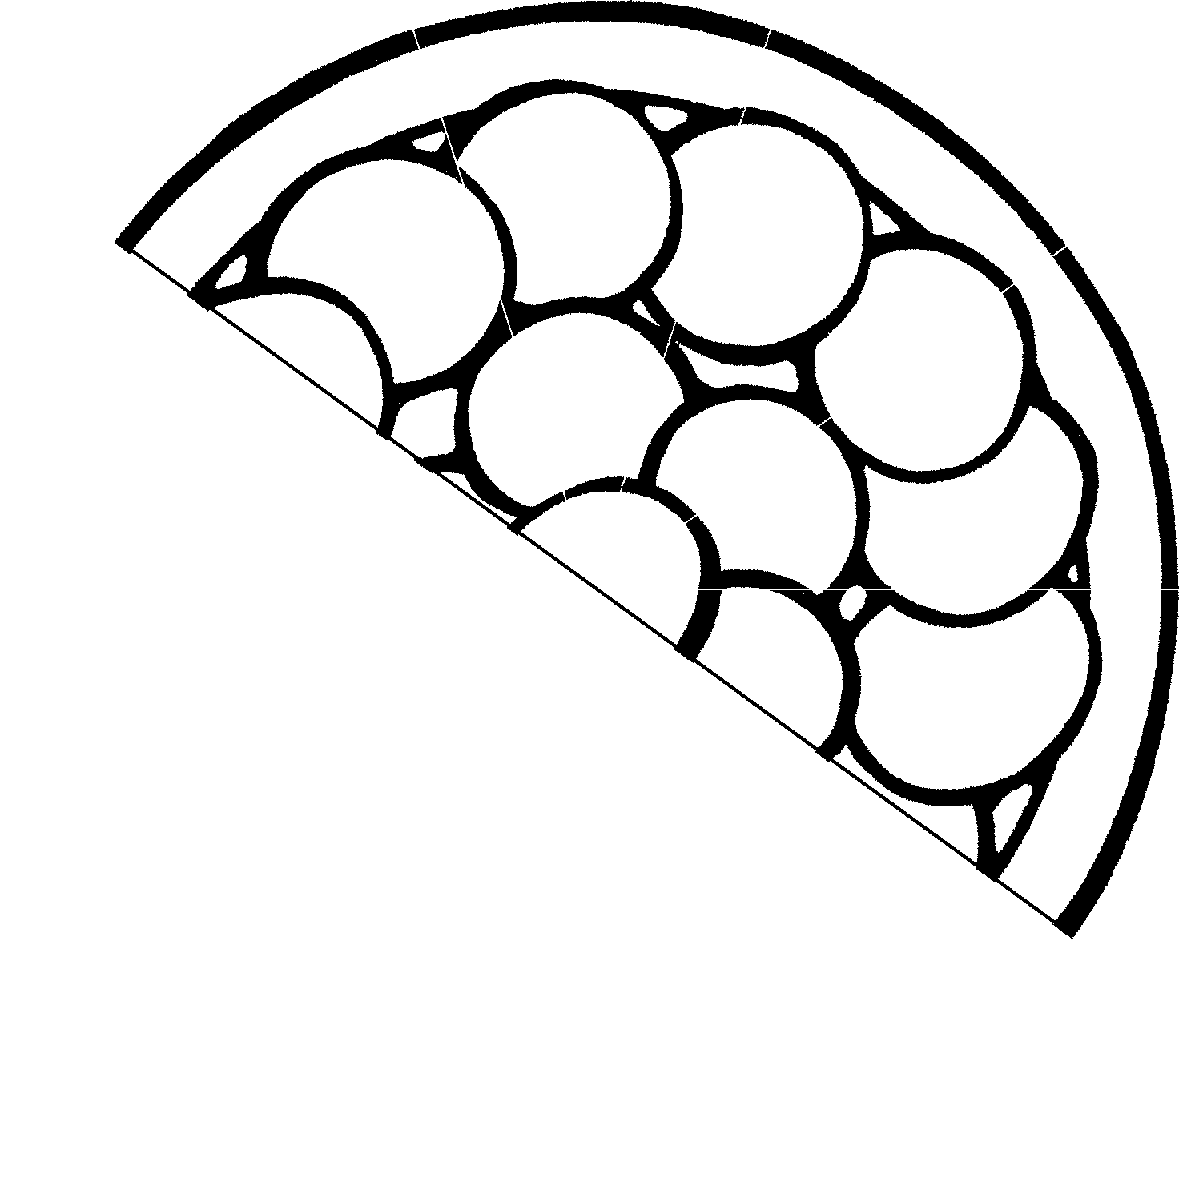  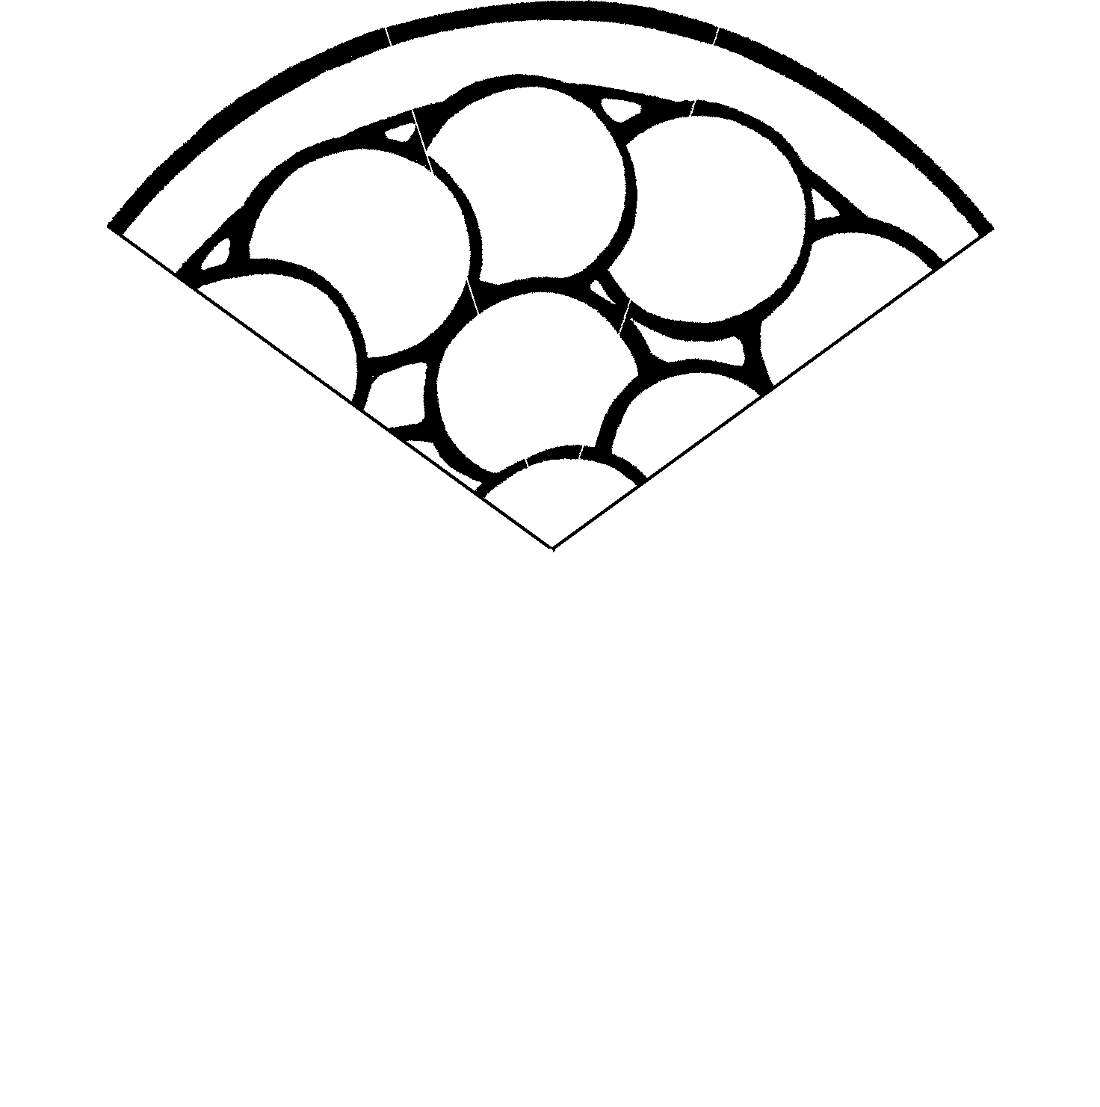  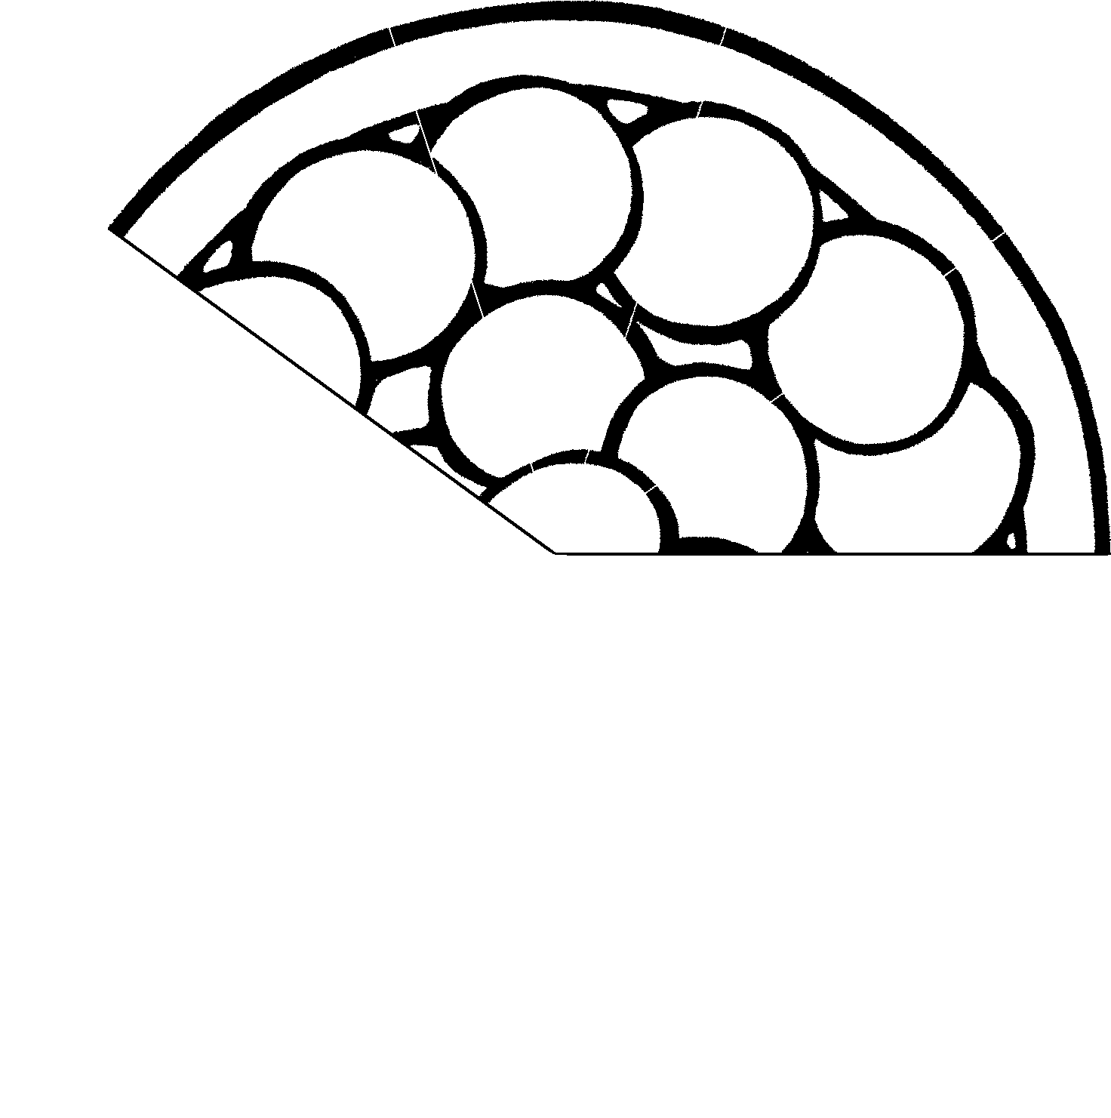  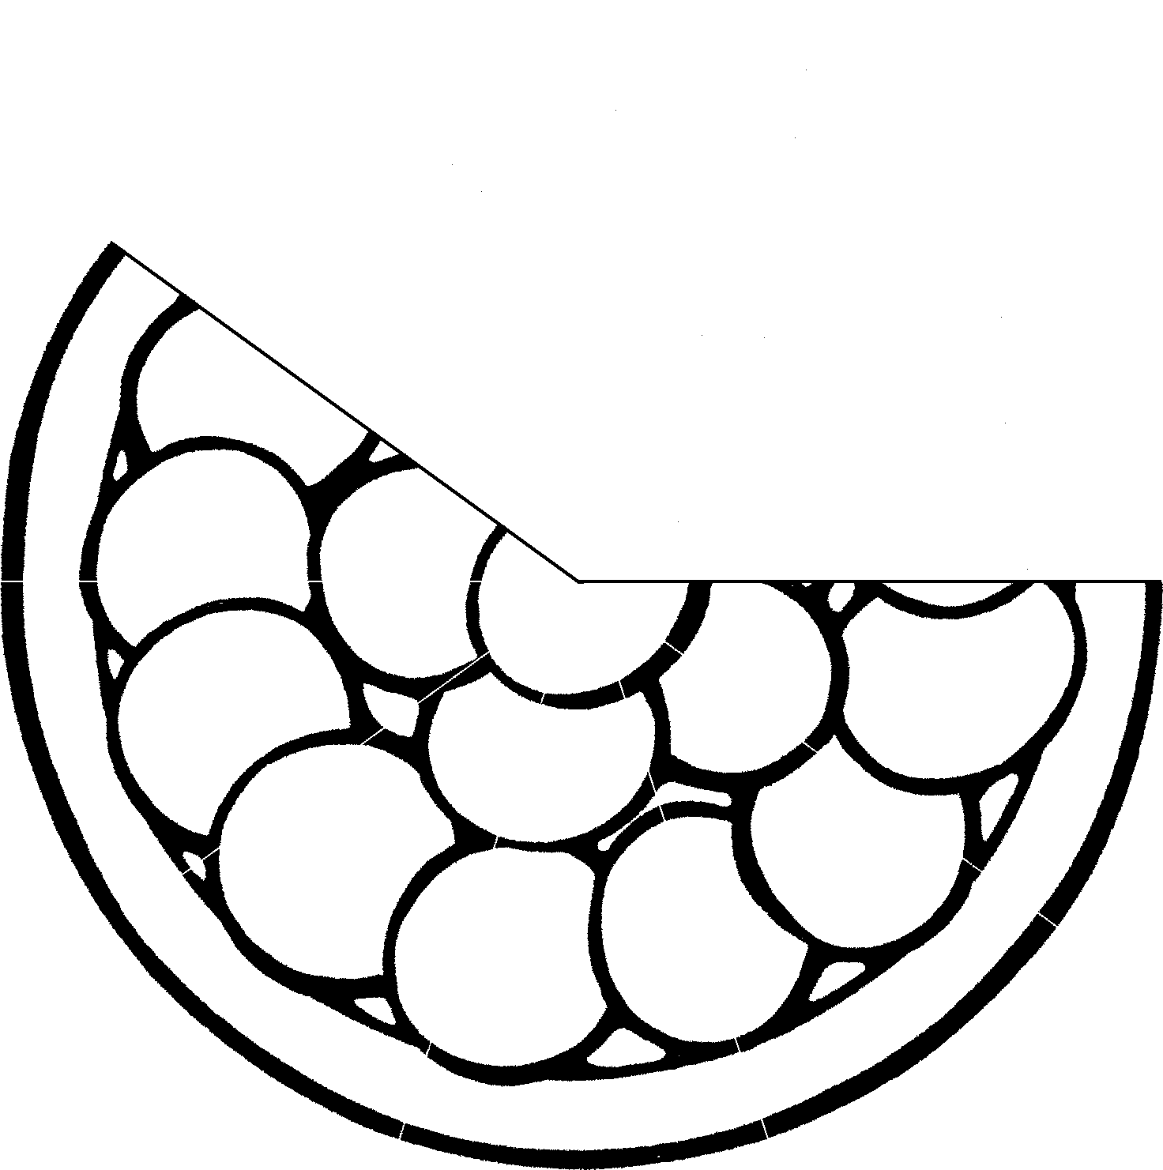
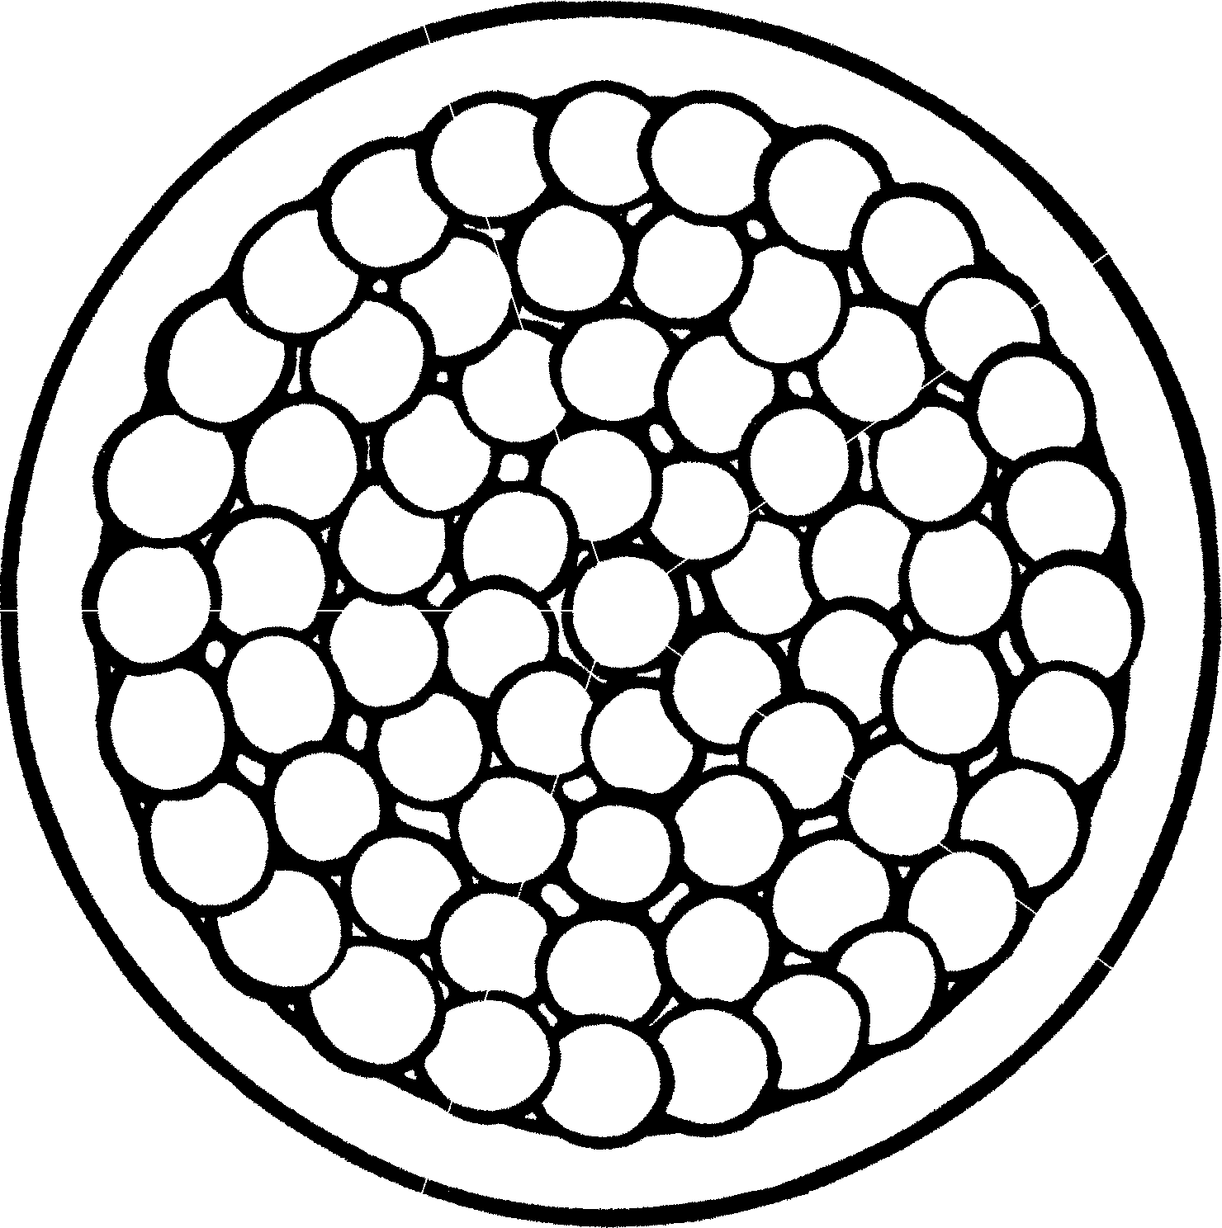 | 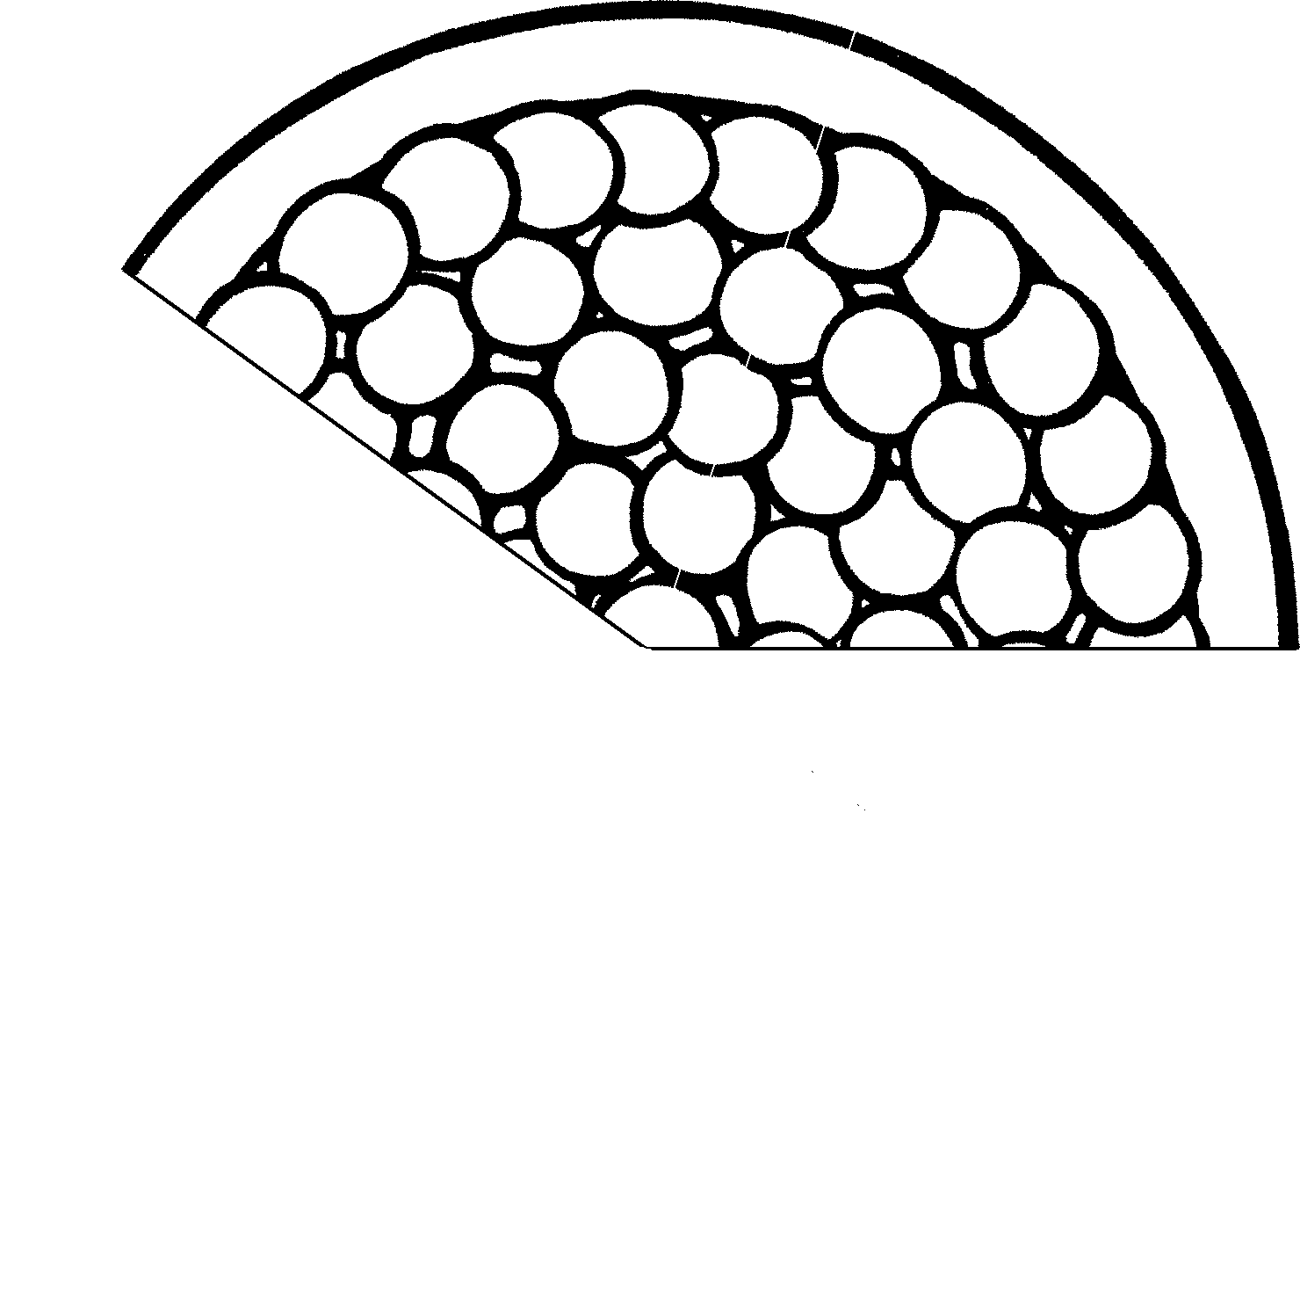  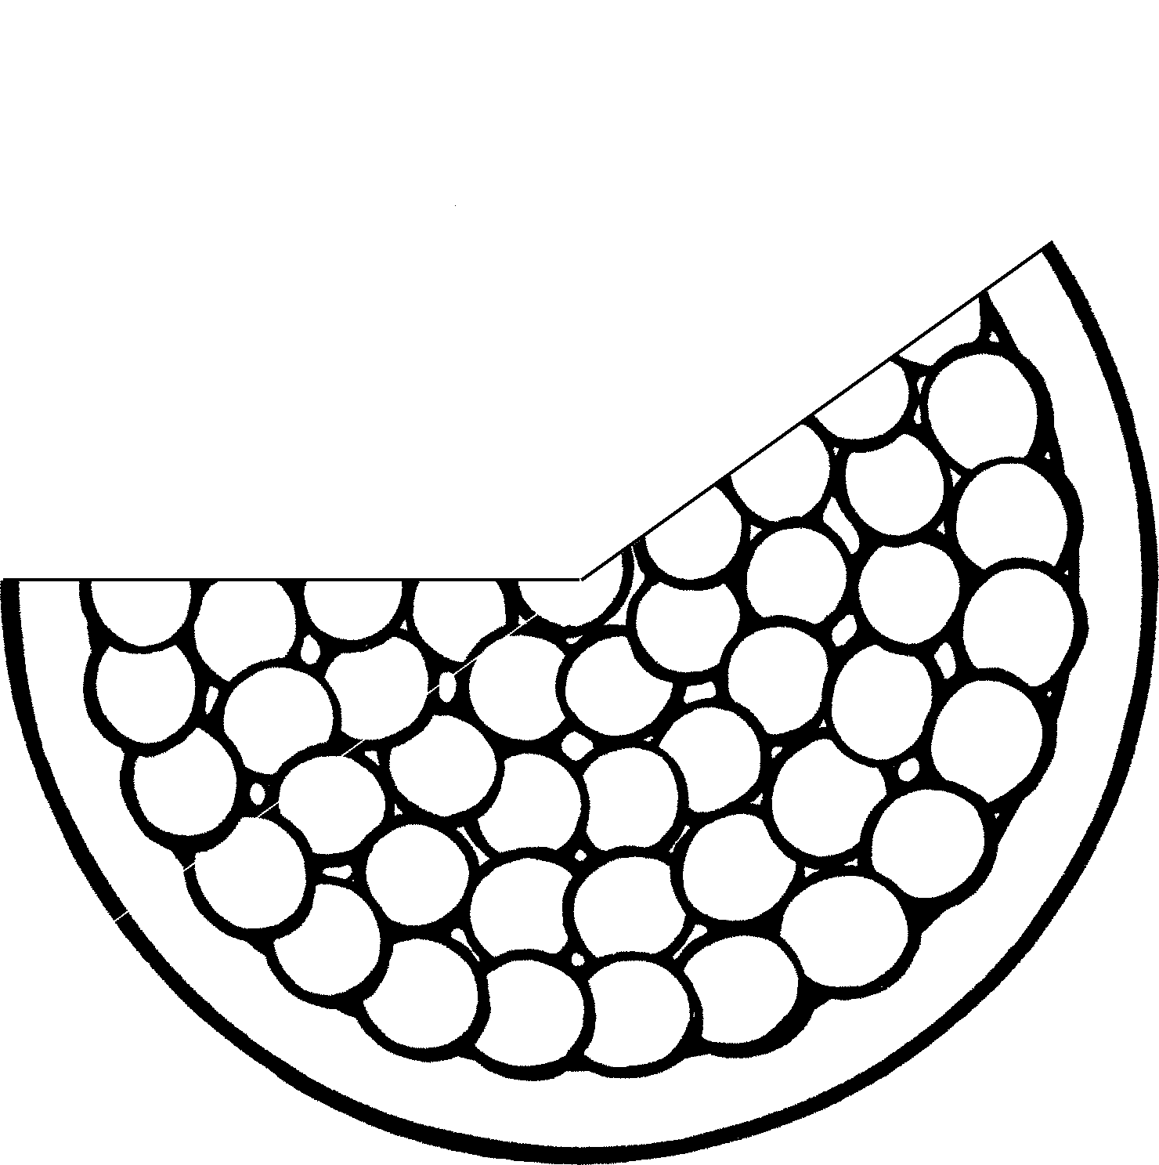  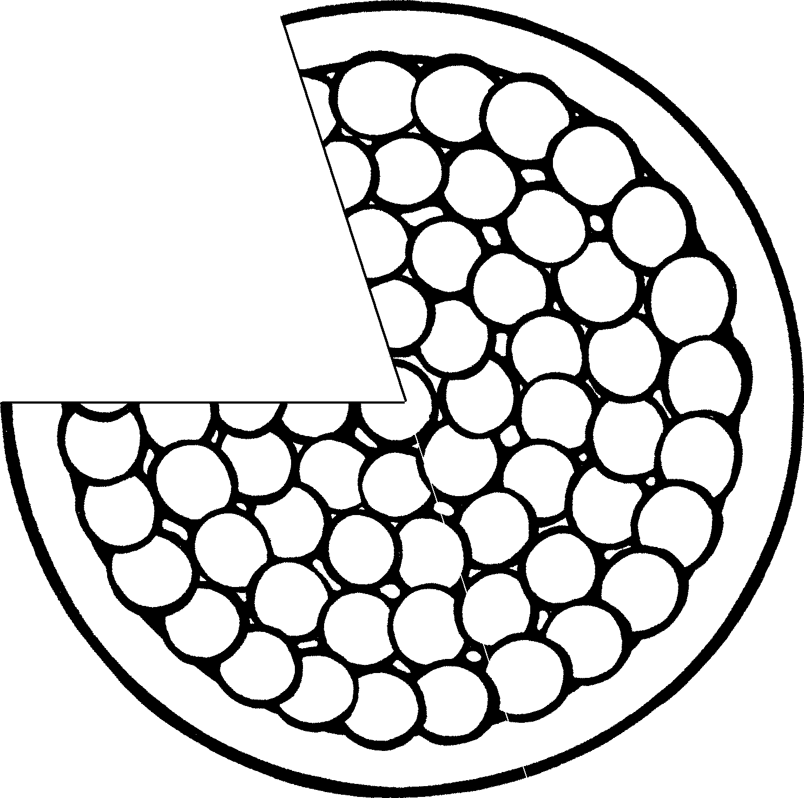  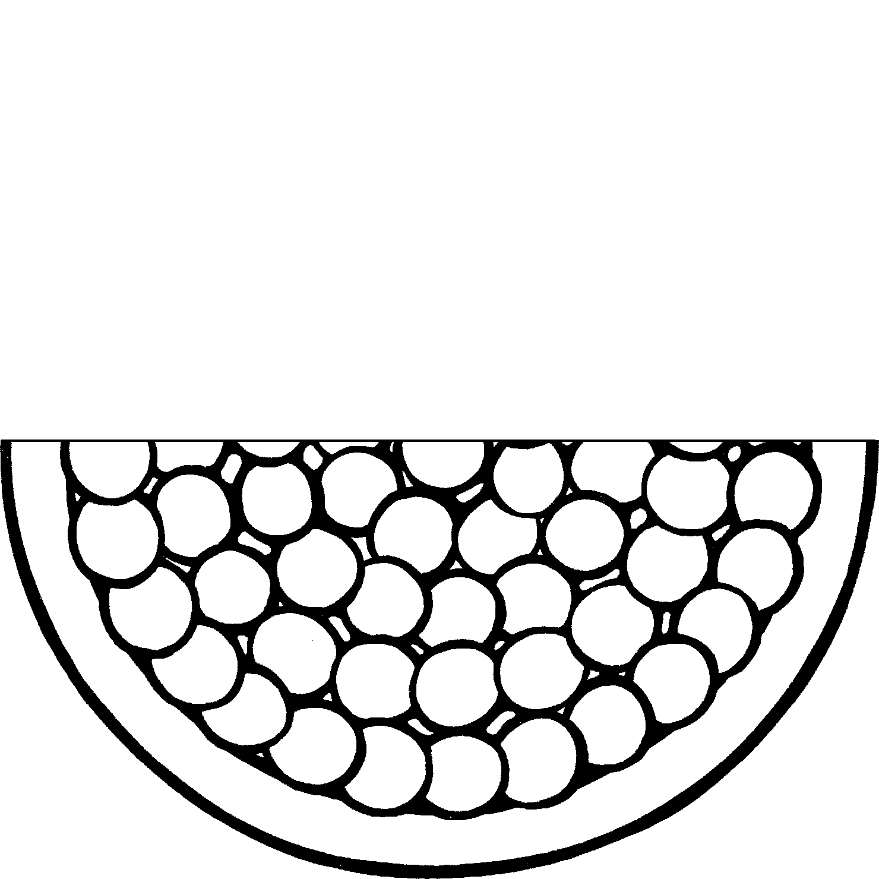  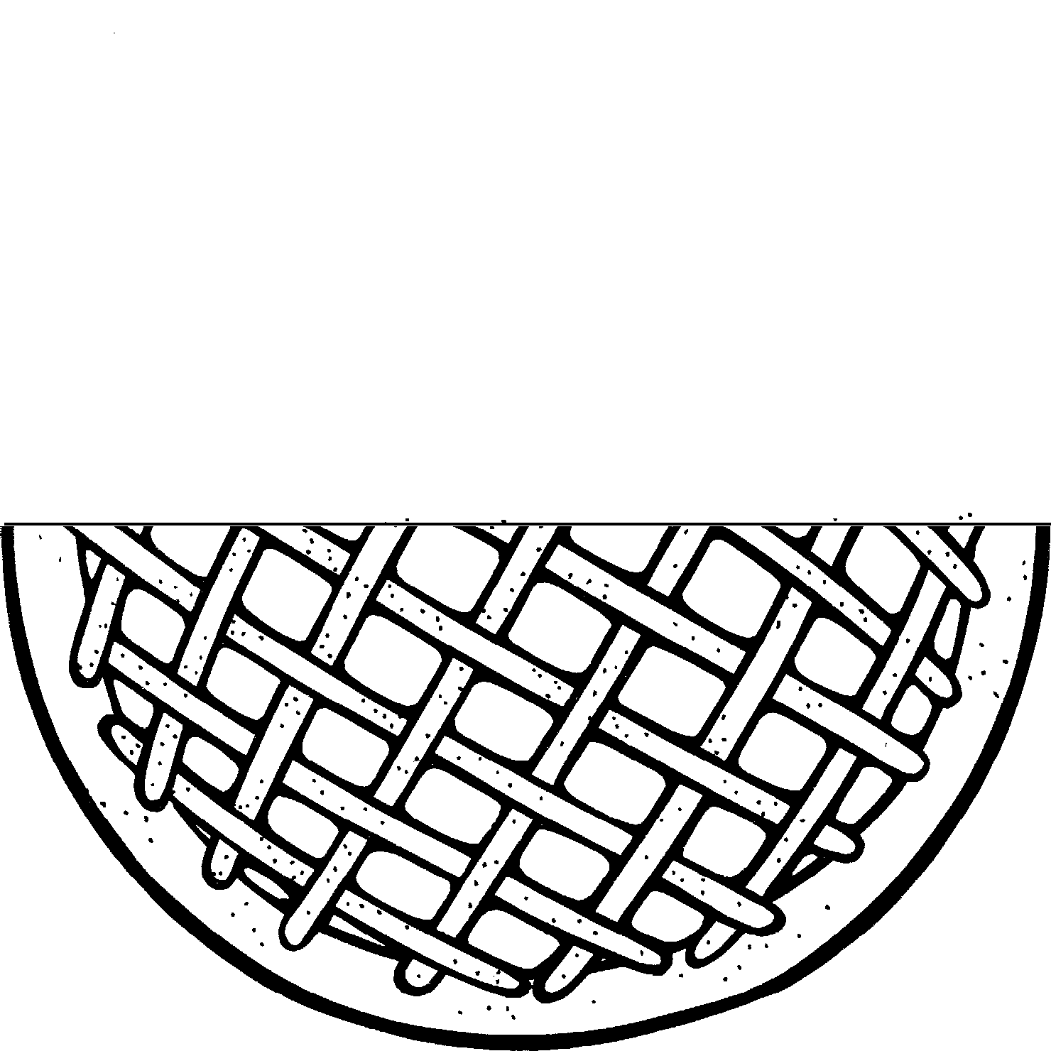  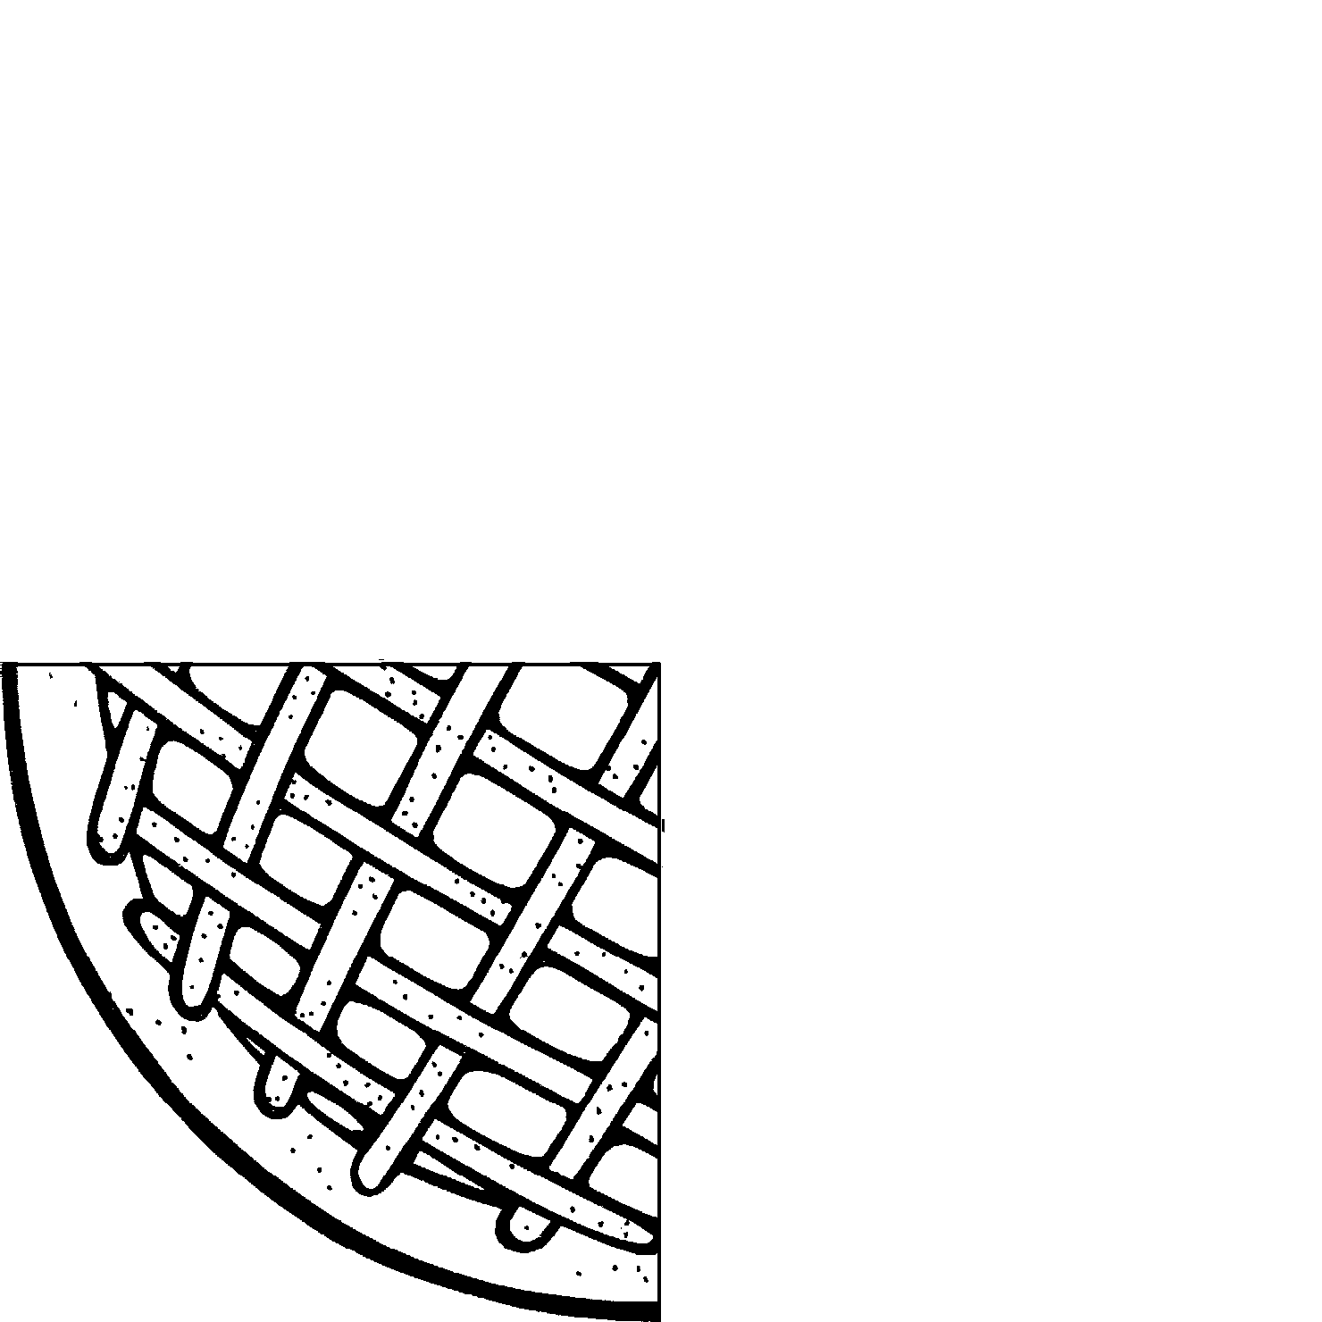
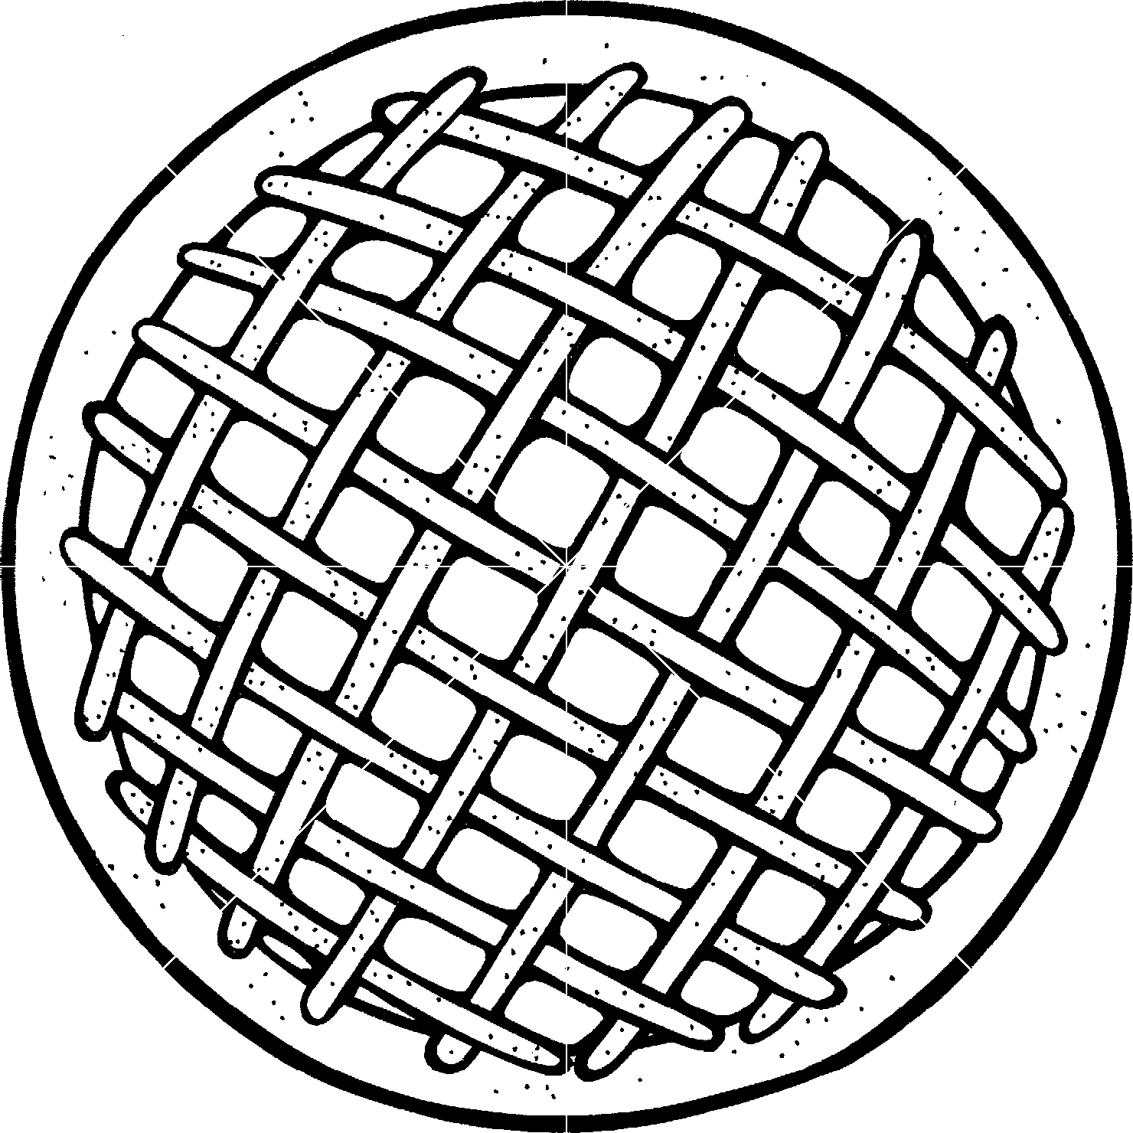 | 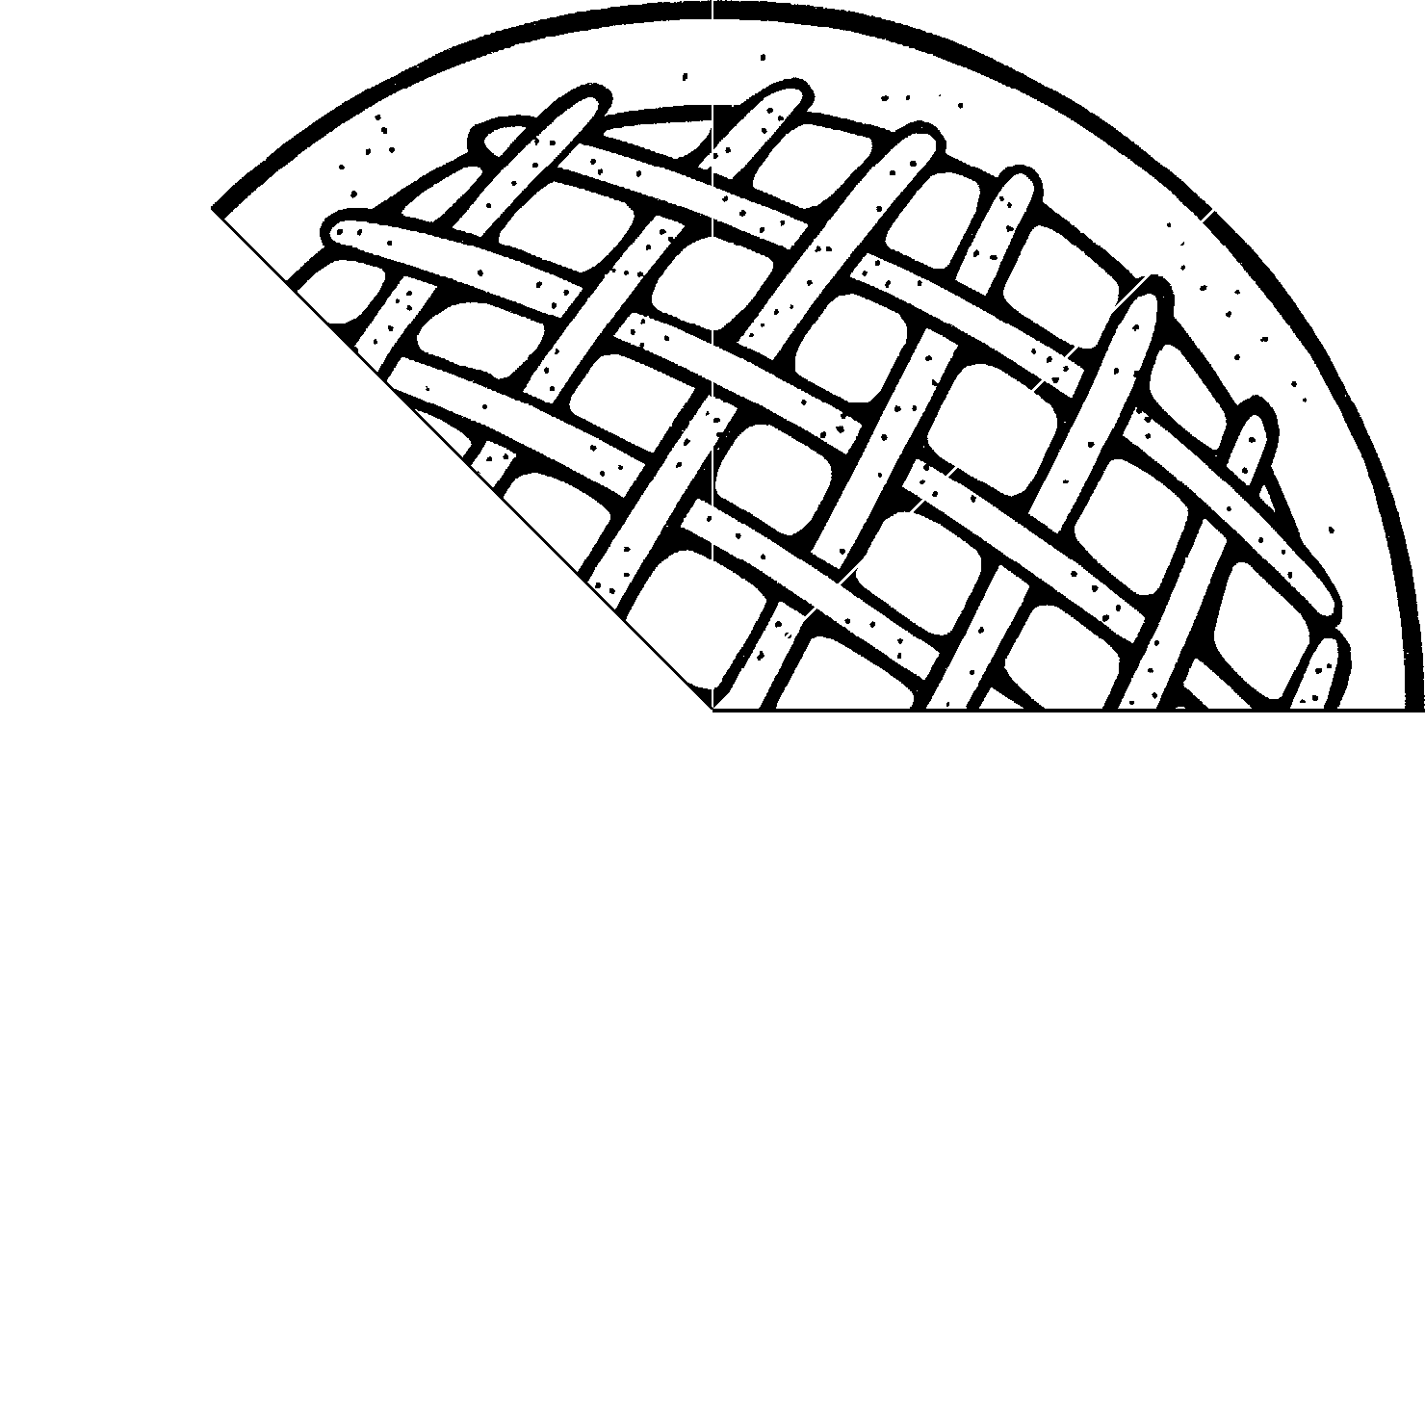  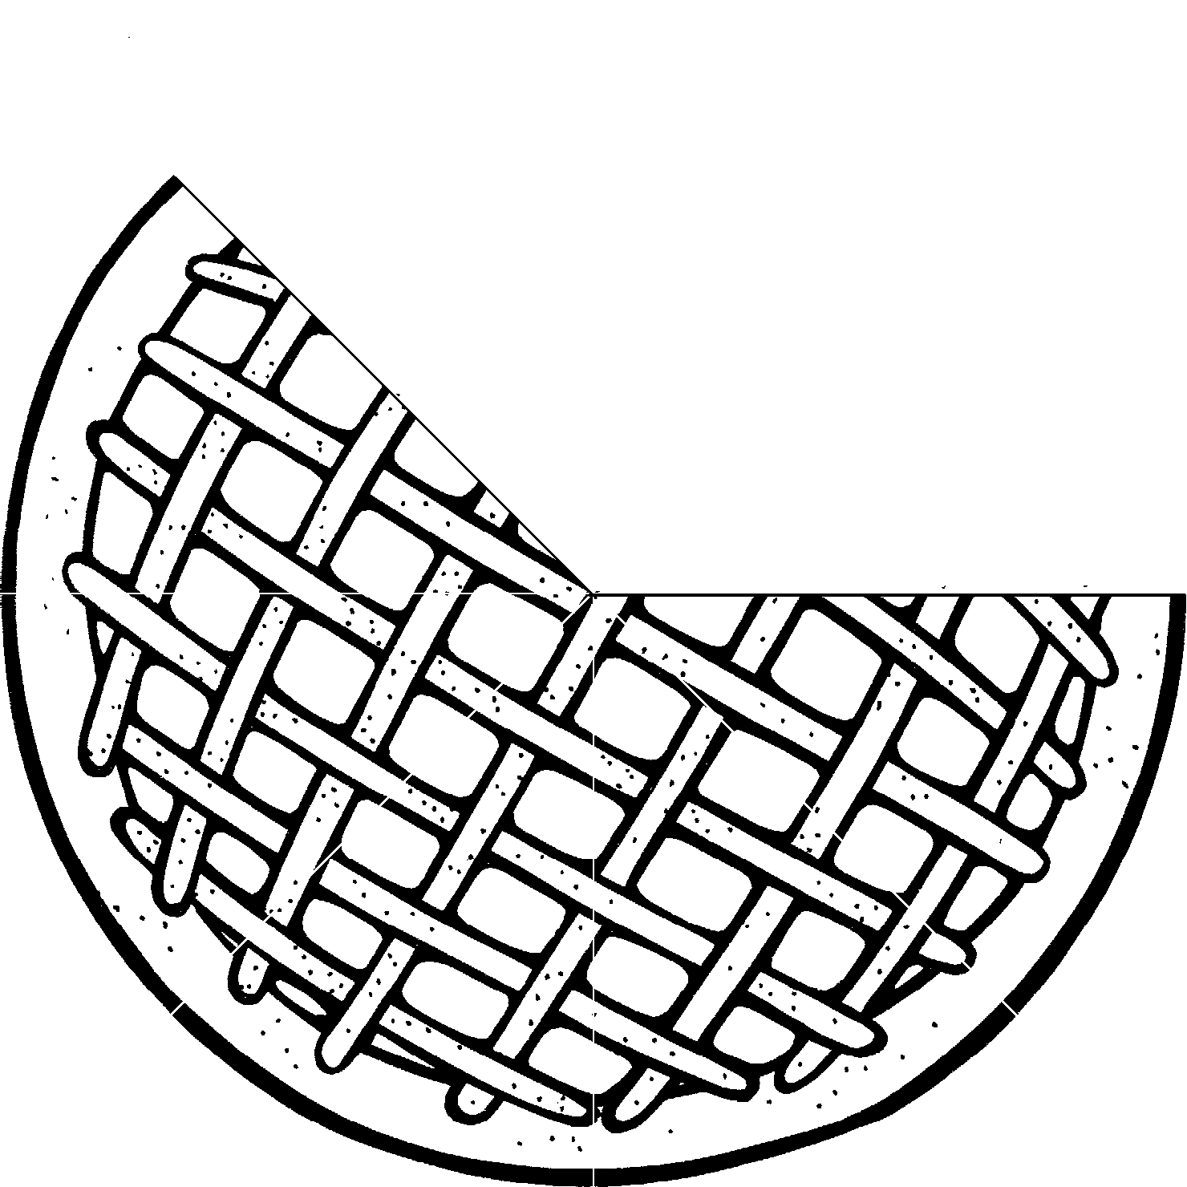
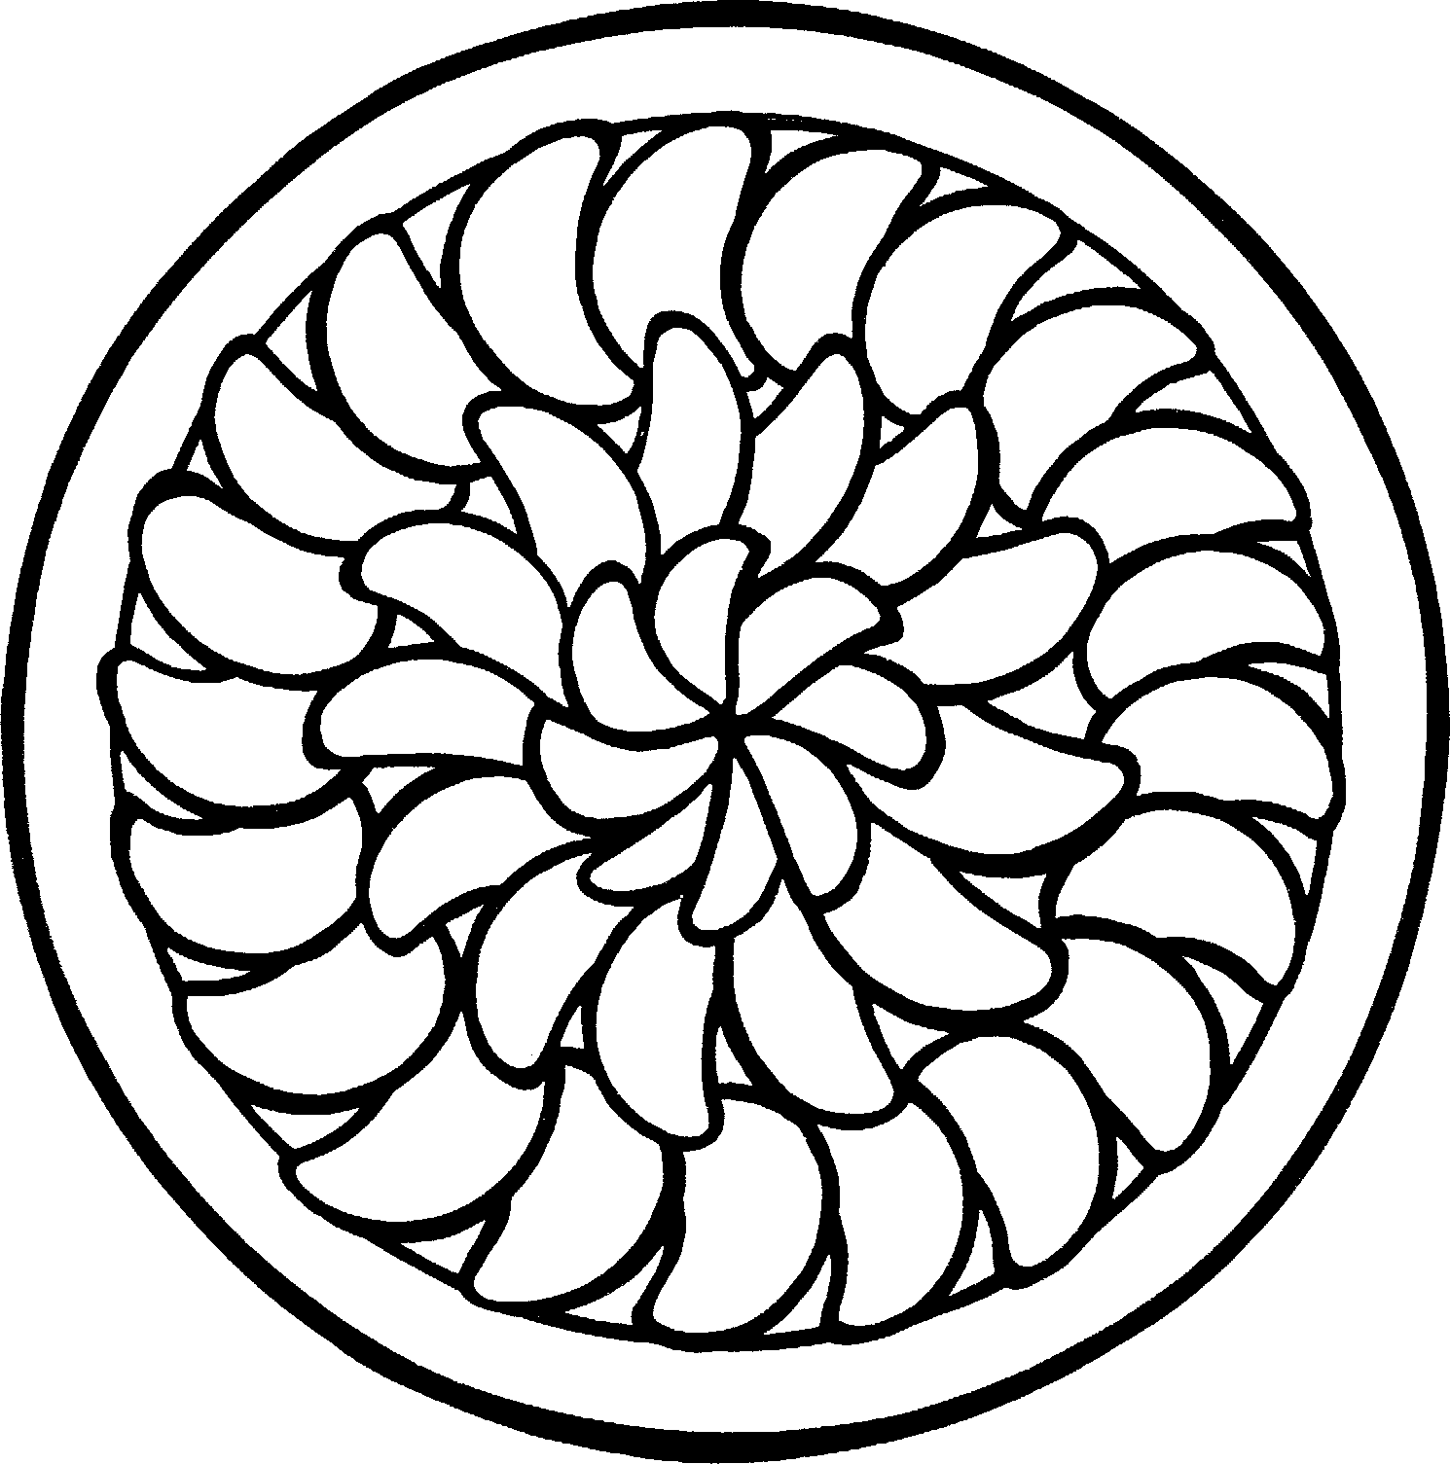 | 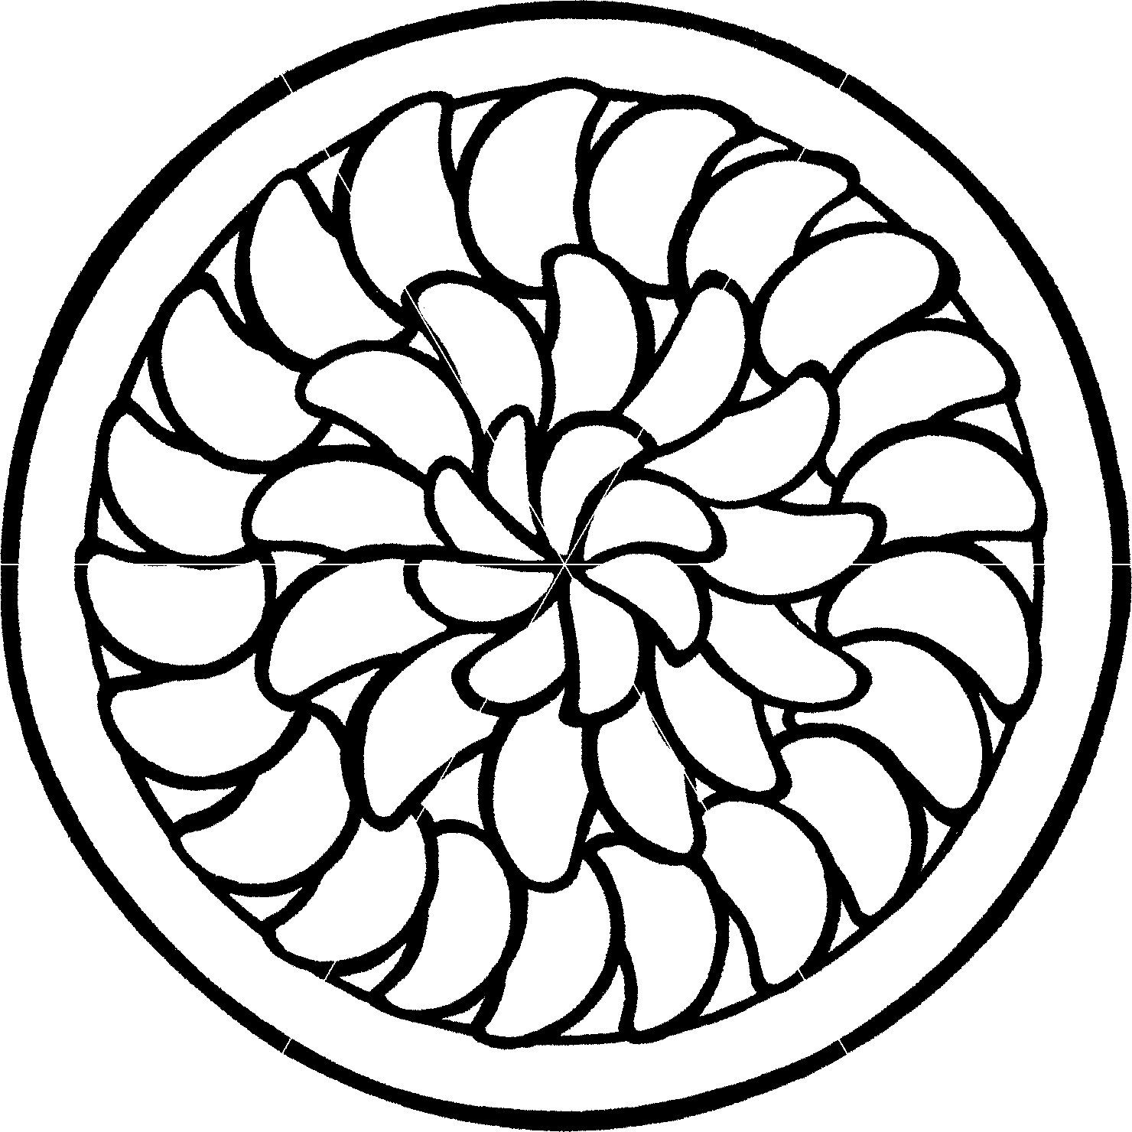  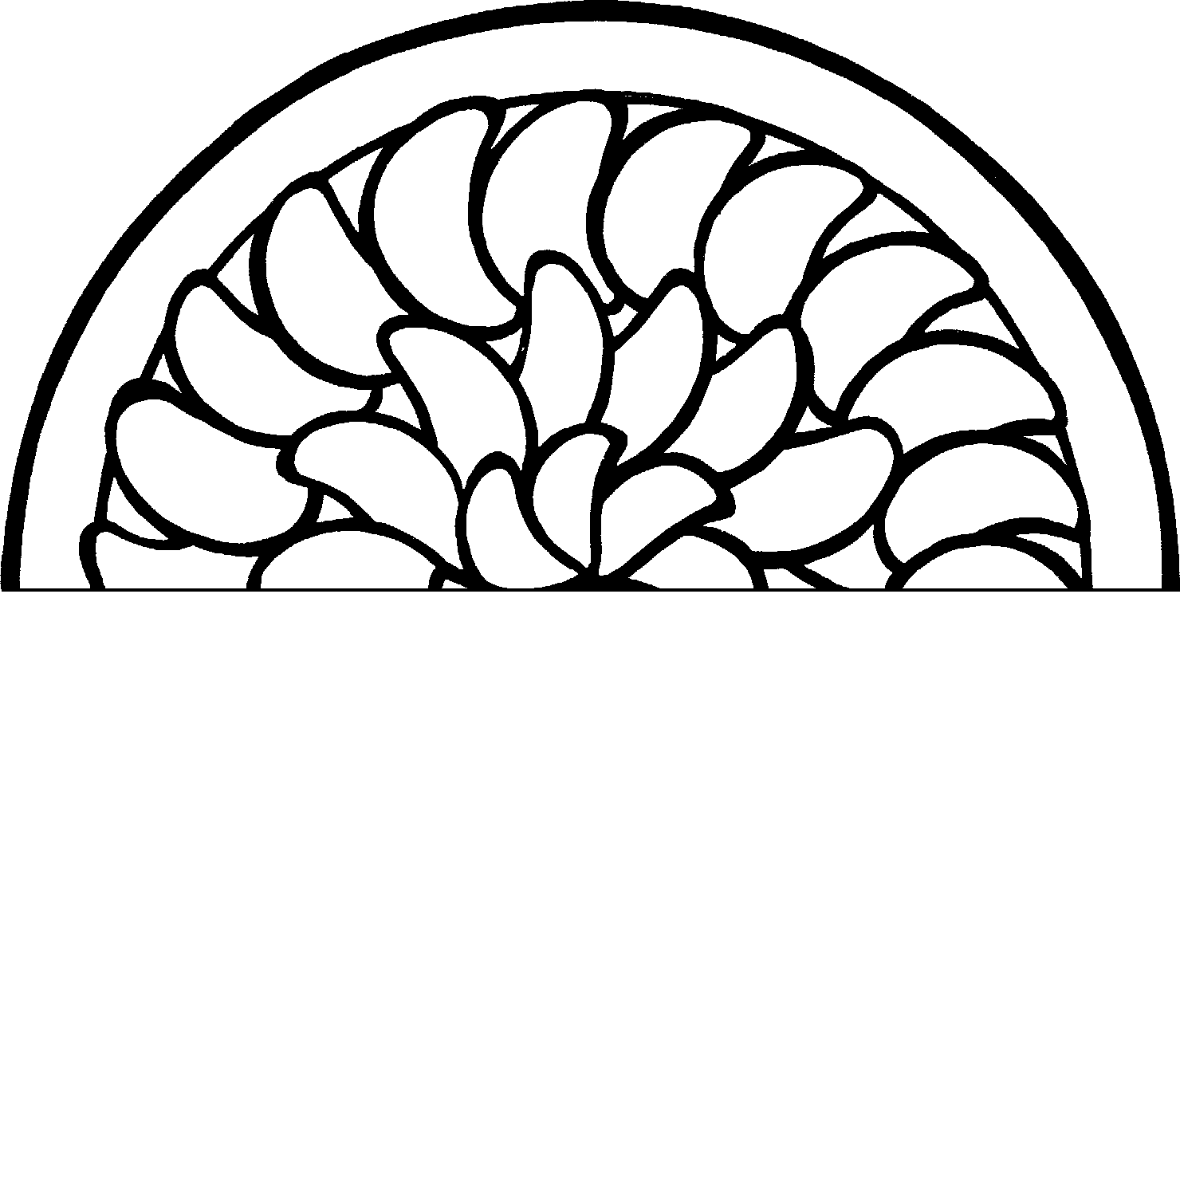  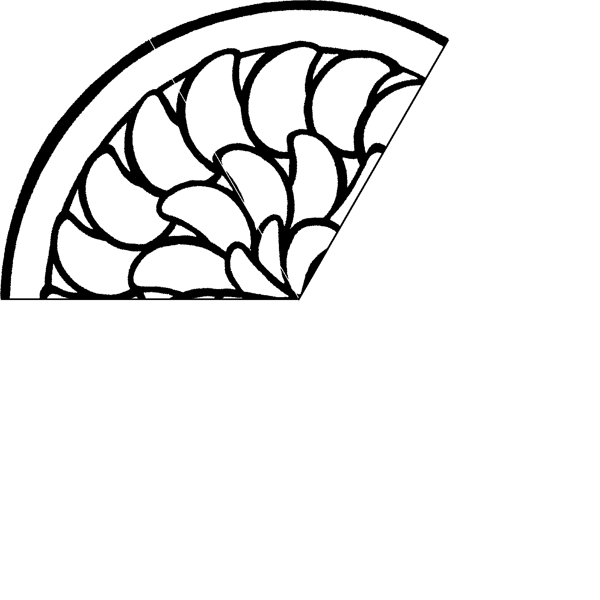  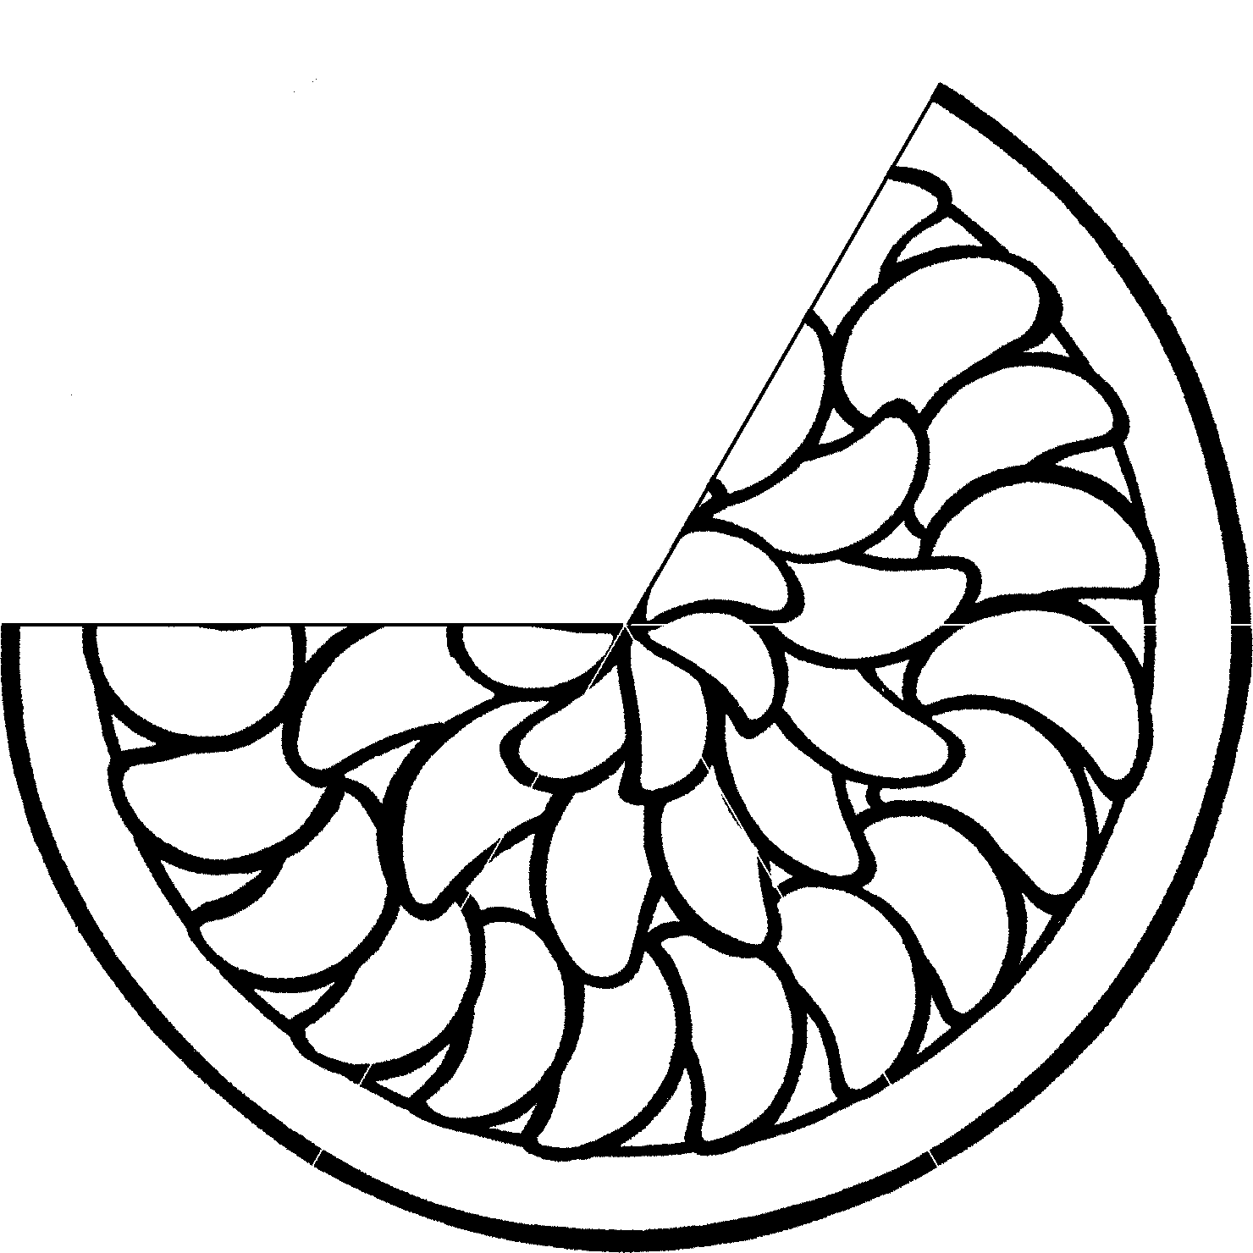

Voici des ½ tartes. Combien de tartes entières forment-elles ?
+ + + + +

=

La ½ d’une figure : exercices

Colorie la ½ des figures suivantes.

La ½ d’une figure : exercices

Colorie la ½ des figures suivantes.

La ½ d’une figure : devoir

Choisis parmi les morceaux de tarte proposés la ½. Colorie-la.
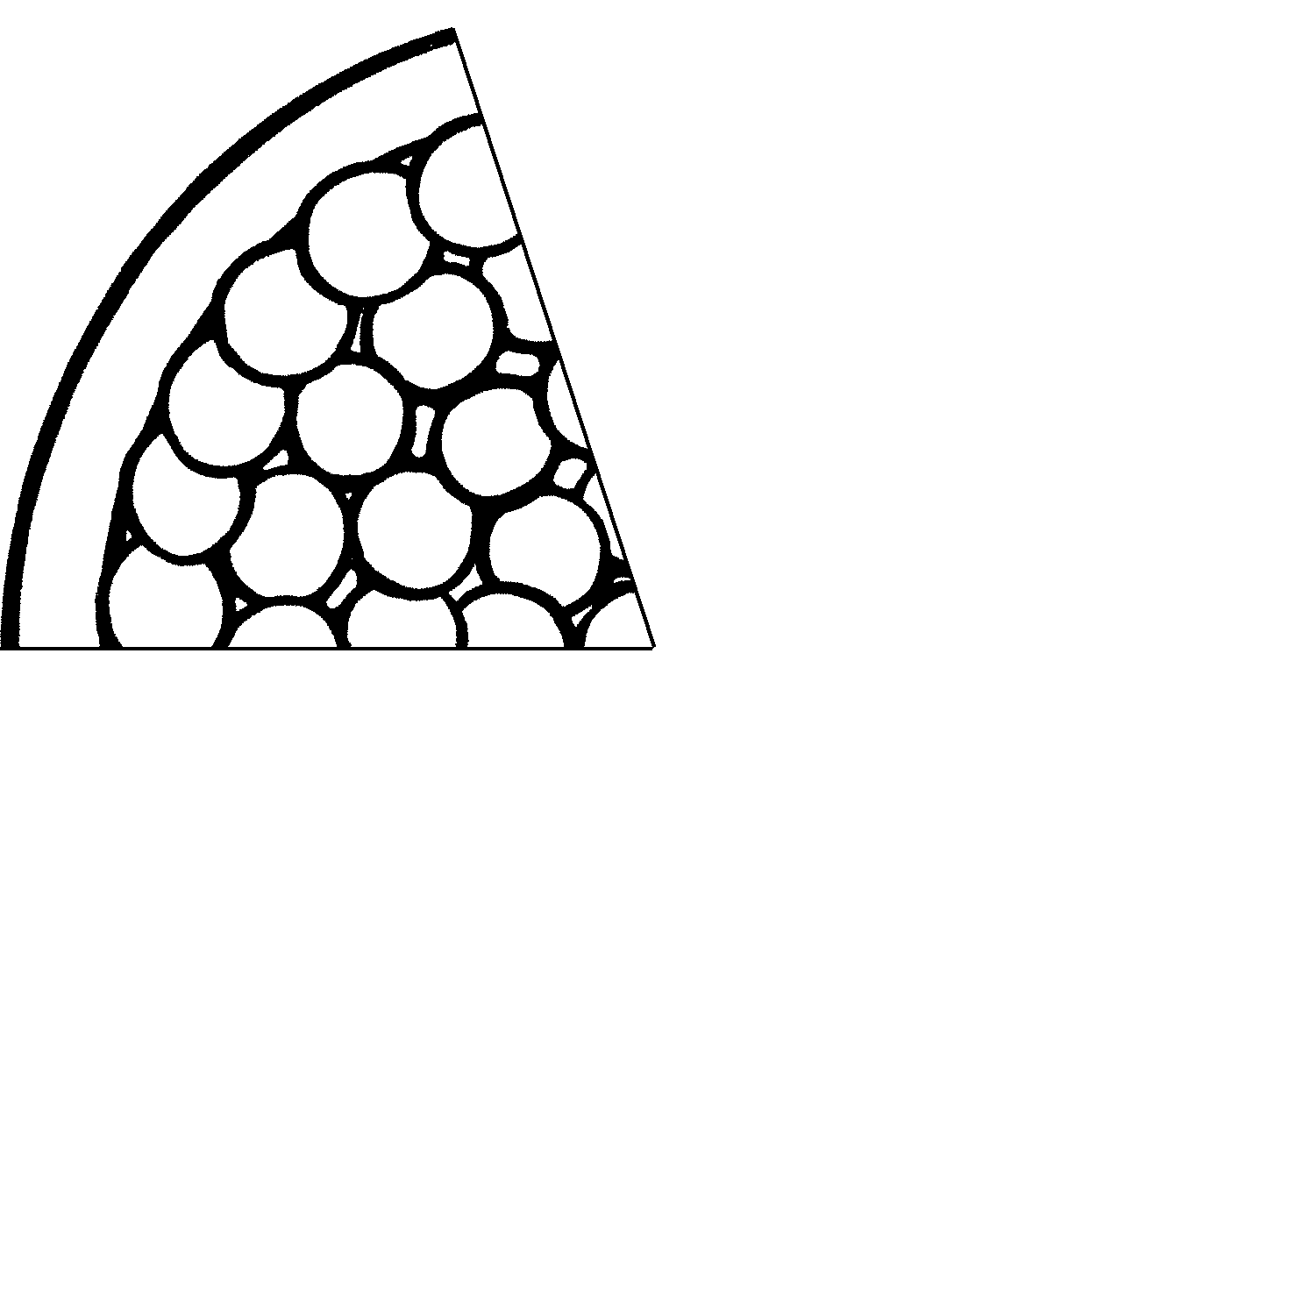
→

Colorie la ½ des figures suivantes.

Colorie la ½ des figures suivantes.

Voici des ½ tartes. Combien de tartes entières forment-elles ?
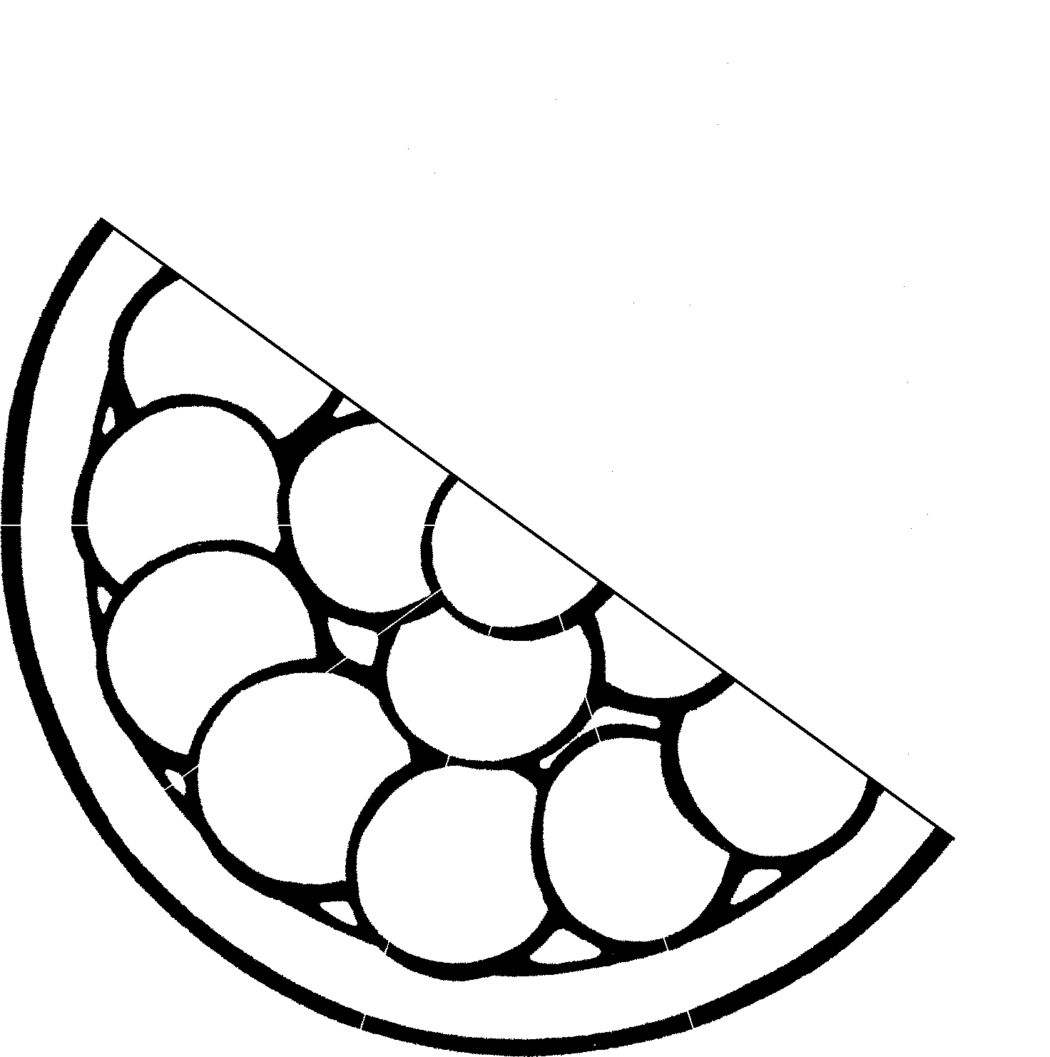
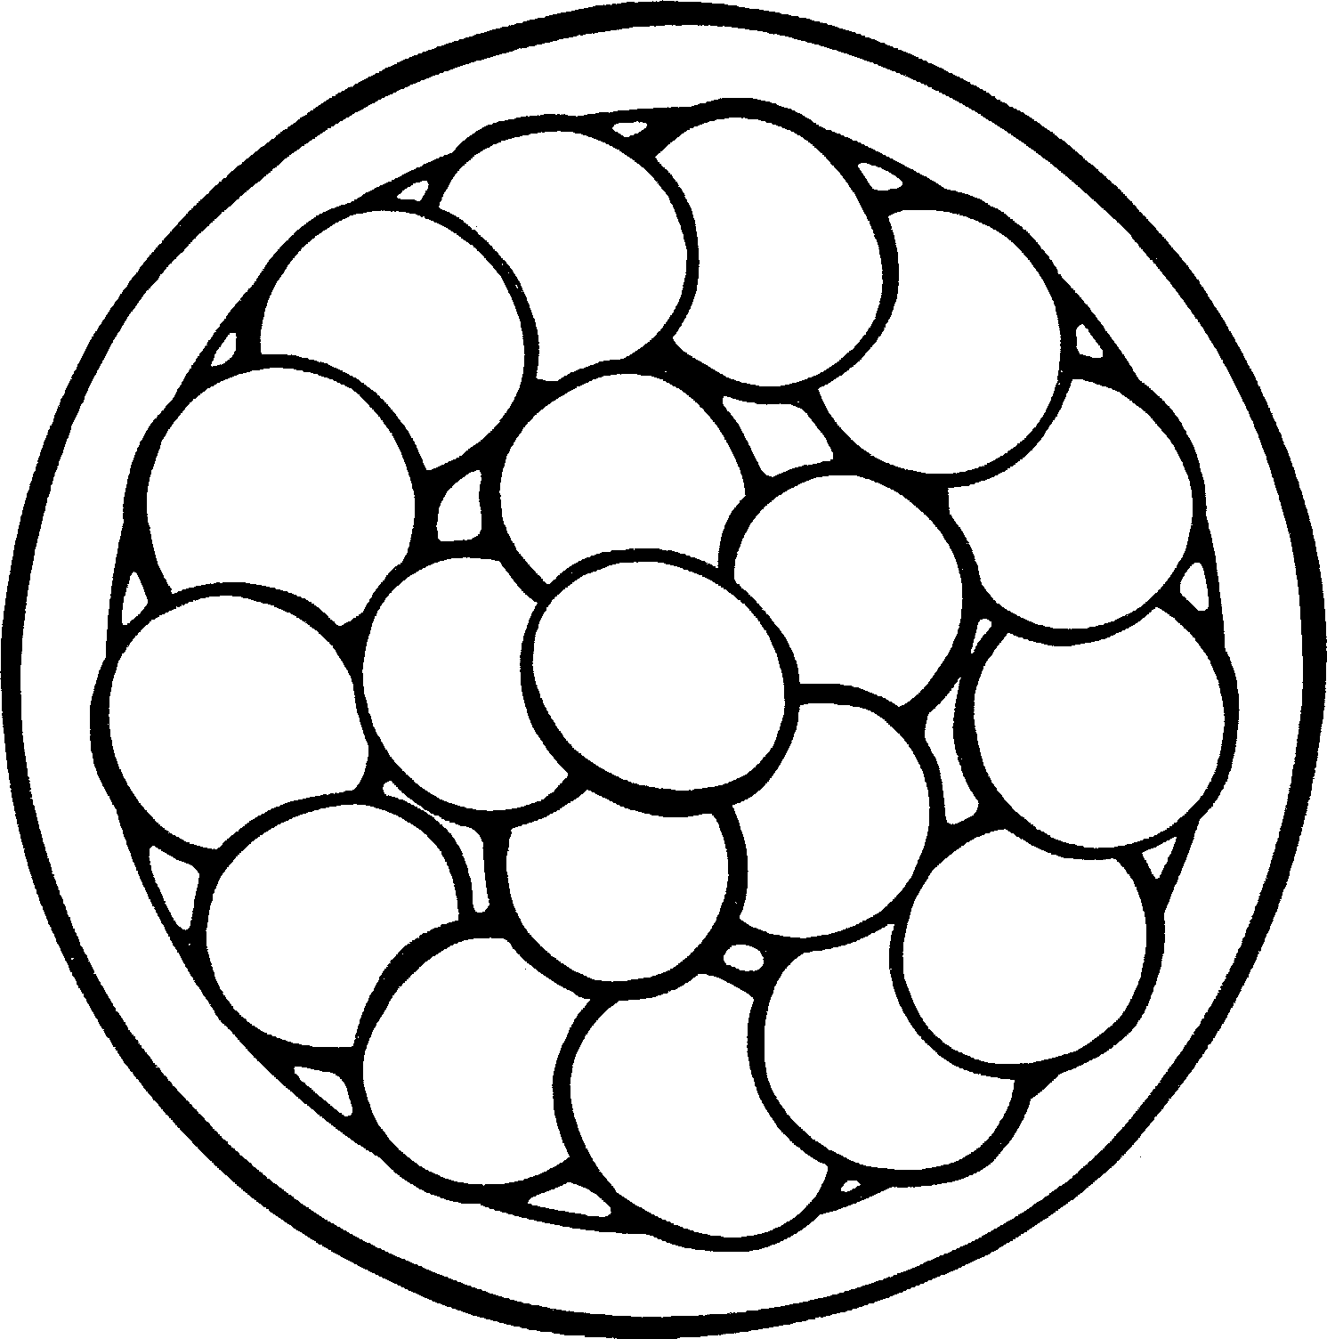
+ + + →

+ + + + + →

+ →
La ½ d’une collection d’objets : manipulons !

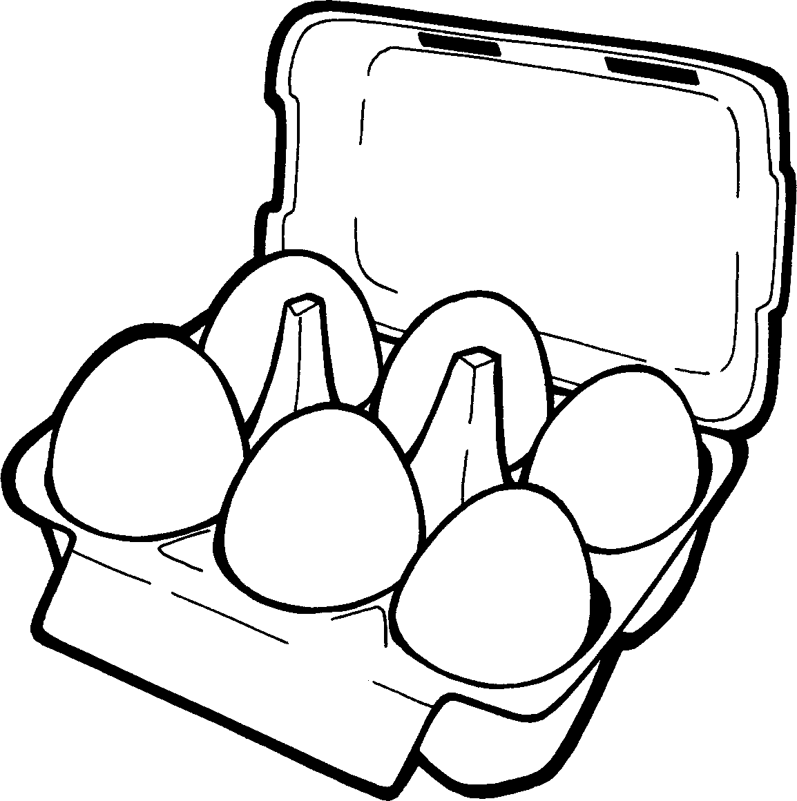
Voici un carton de 6 œufs. Je prends la ½ pour faire une omelette. Combien d’œufs représente la ½ ?

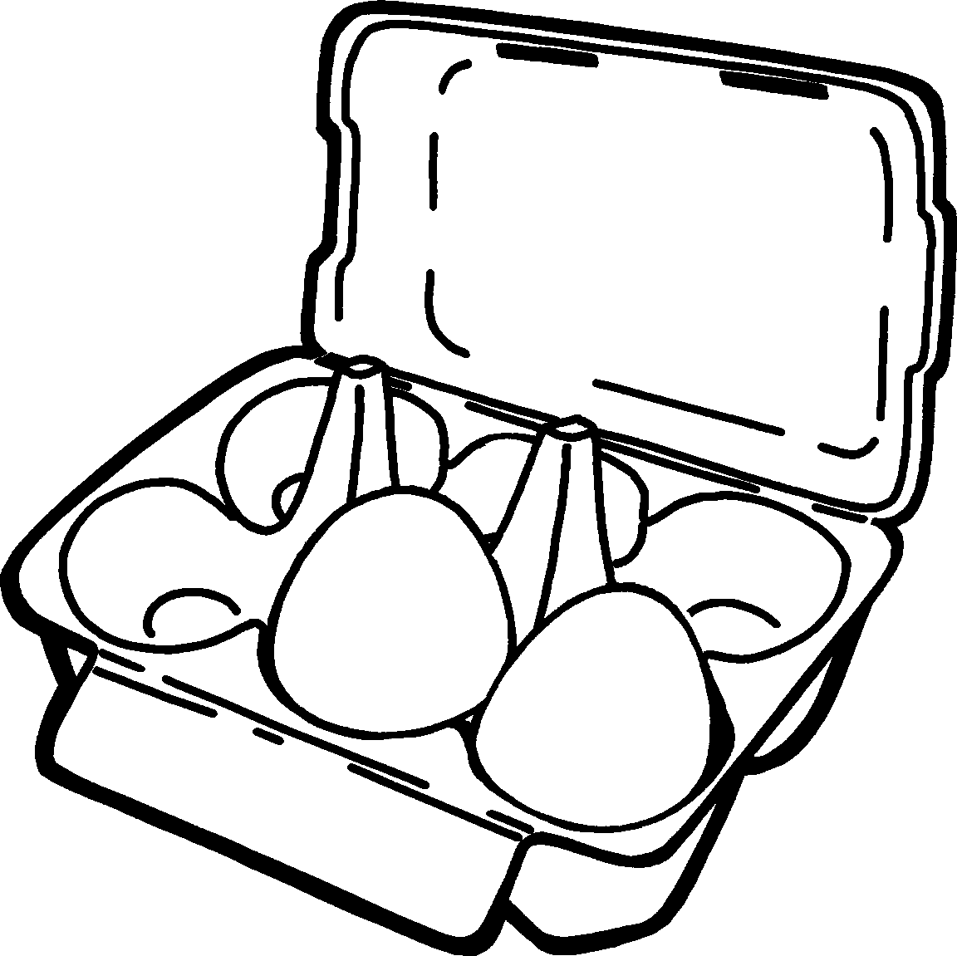
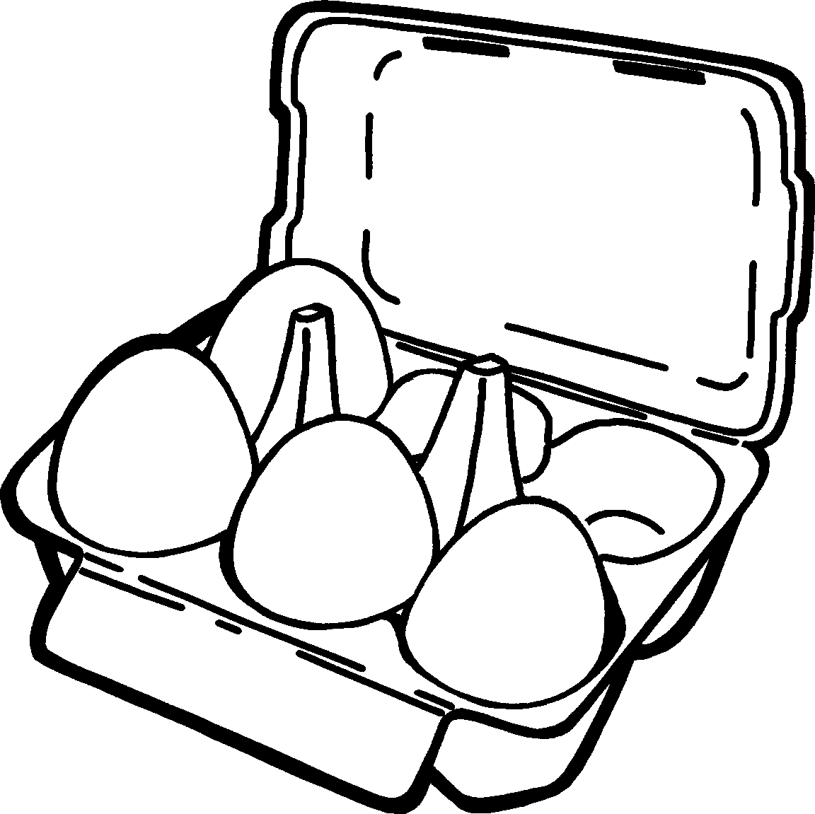
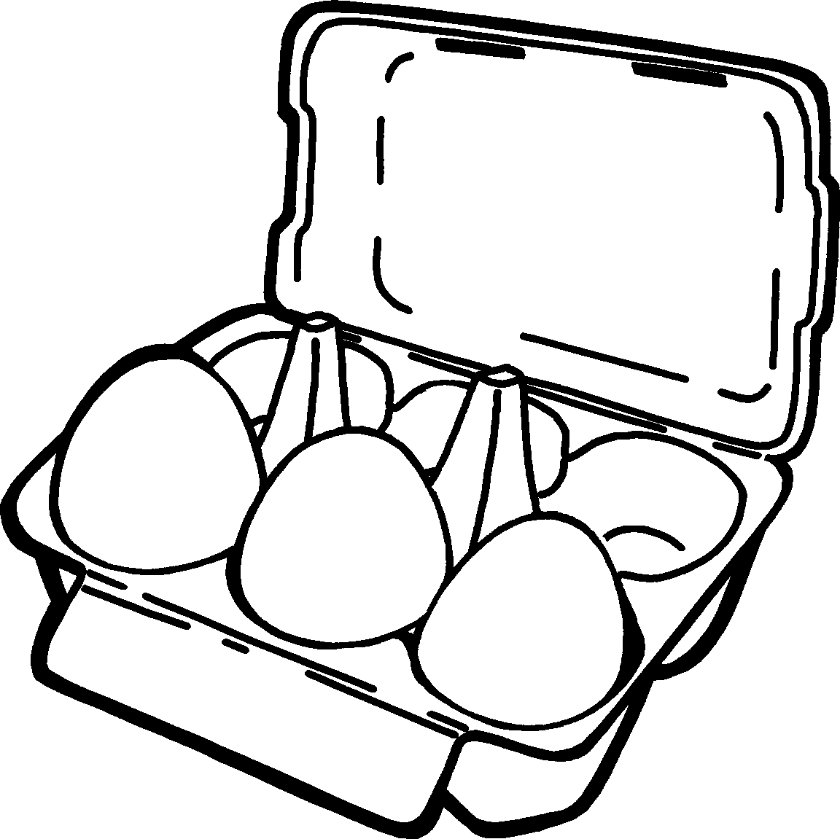

→

Voici des ensembles. Colorie chaque fois la ½.

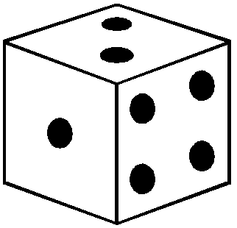
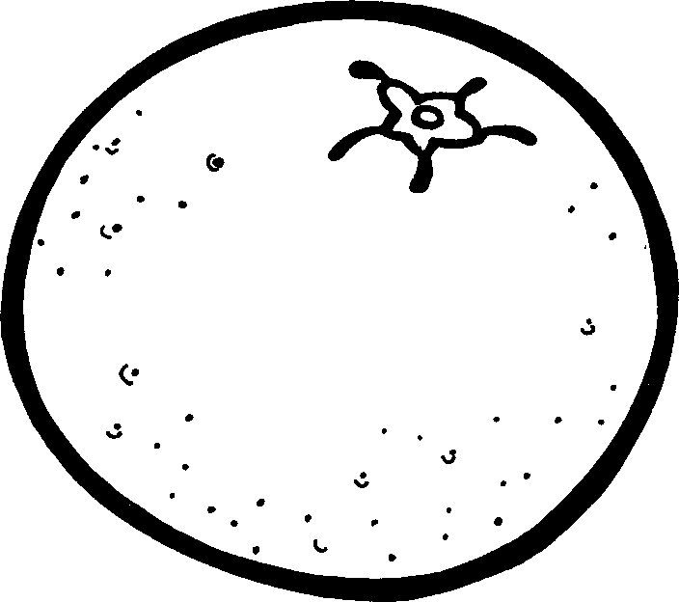


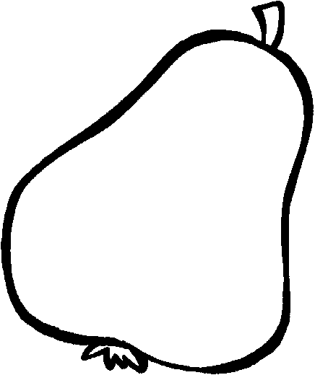


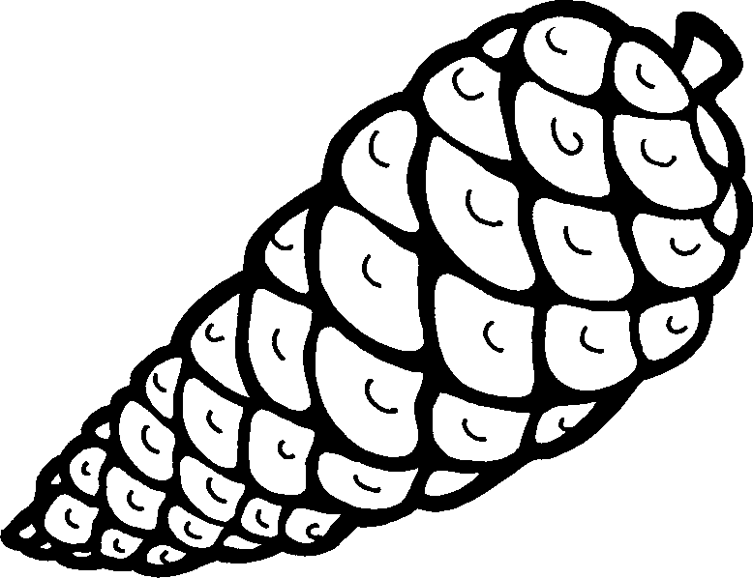

La ½ d’une collection d’objets

La moitié des animaux doivent rentrer au zoo. Colorie-les.

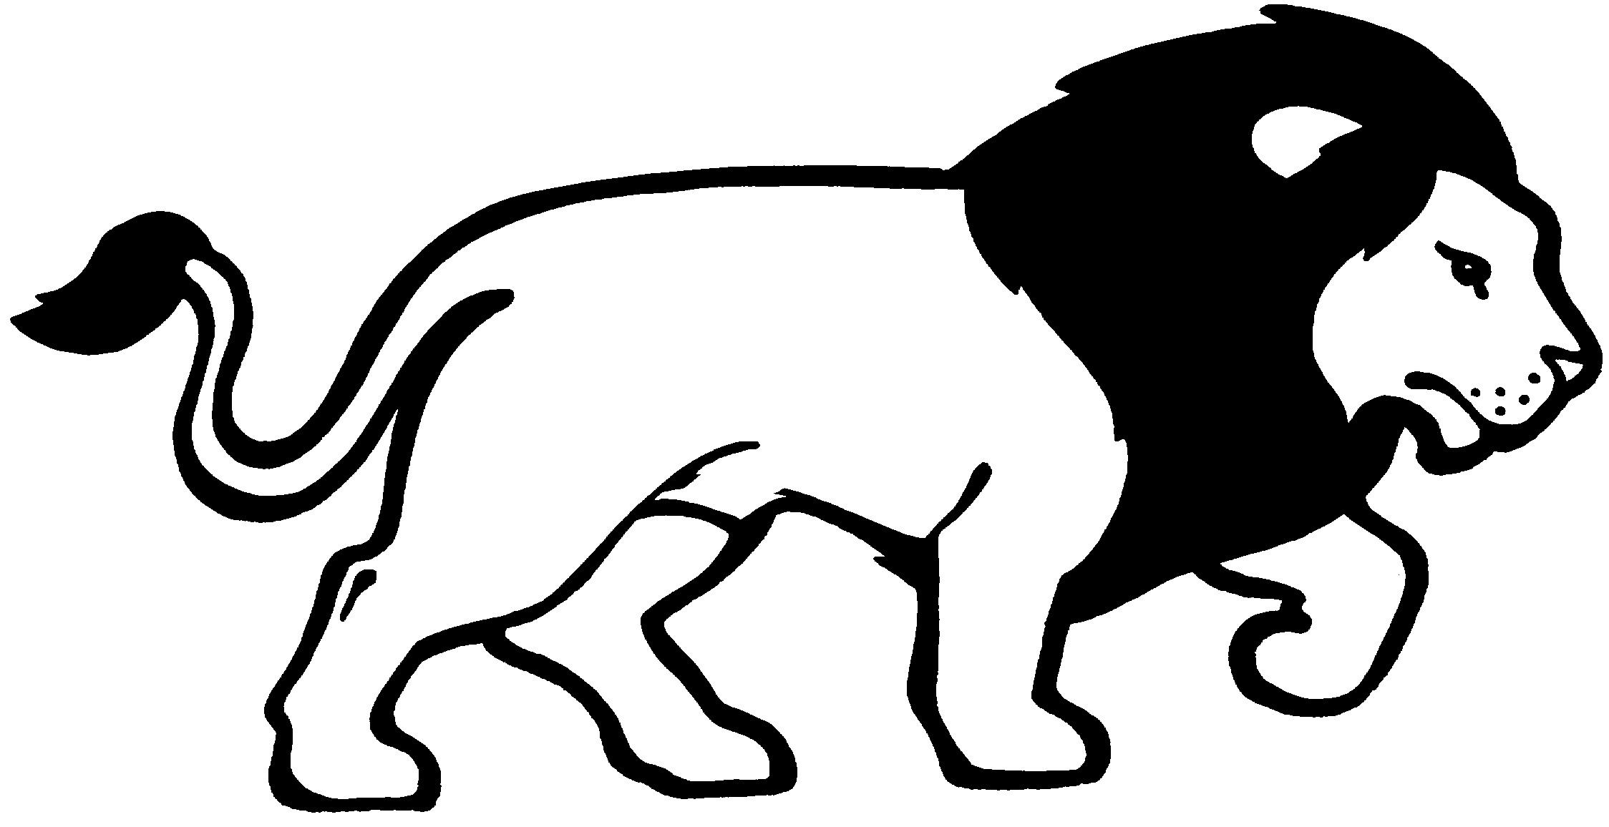
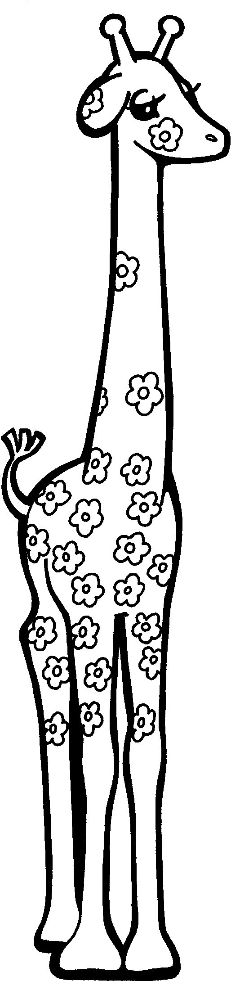
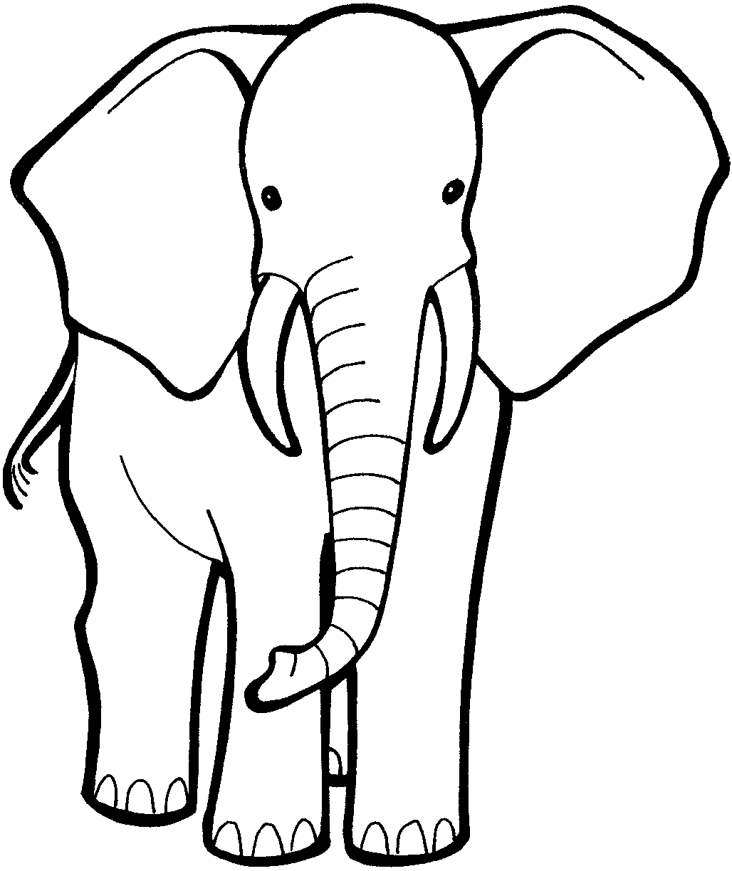


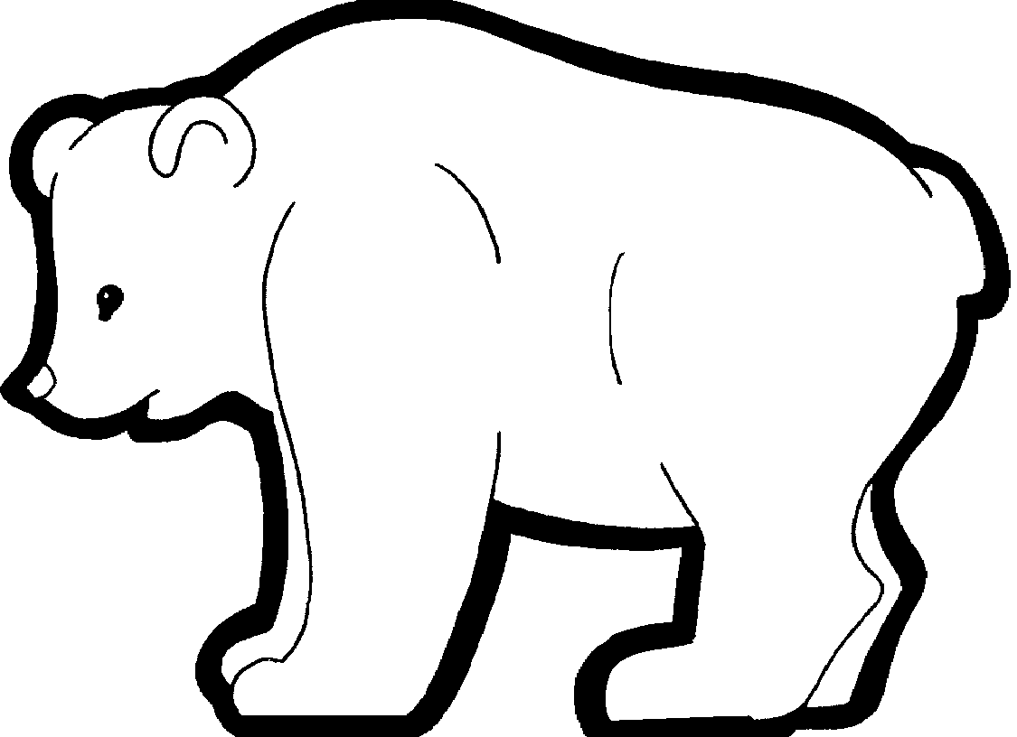
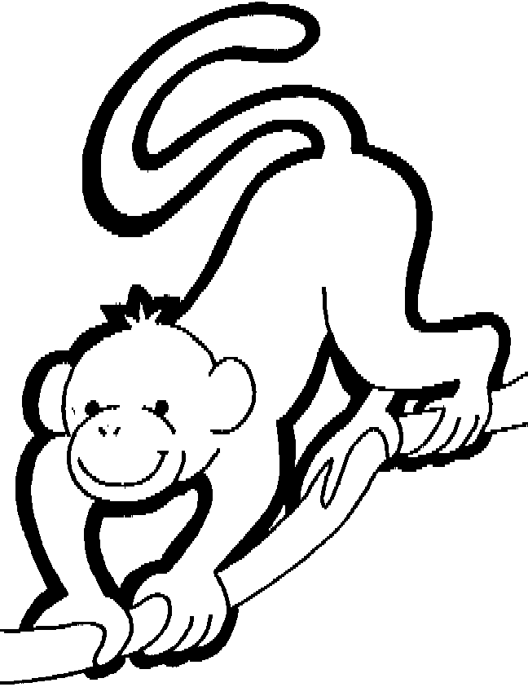

La ½ d’une collection d’objets : devoir

Madame a préparé des ingrédients. Pour réaliser la recette il faut utiliser la ½ de chaque ingrédient. Colorie-les !
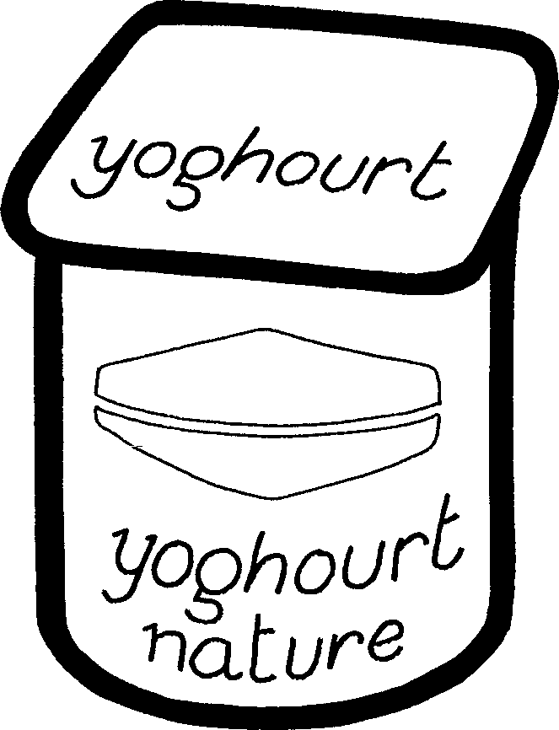
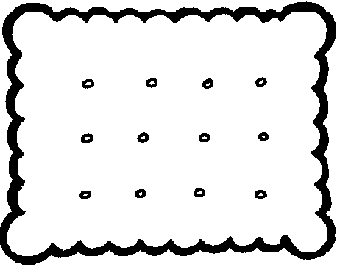

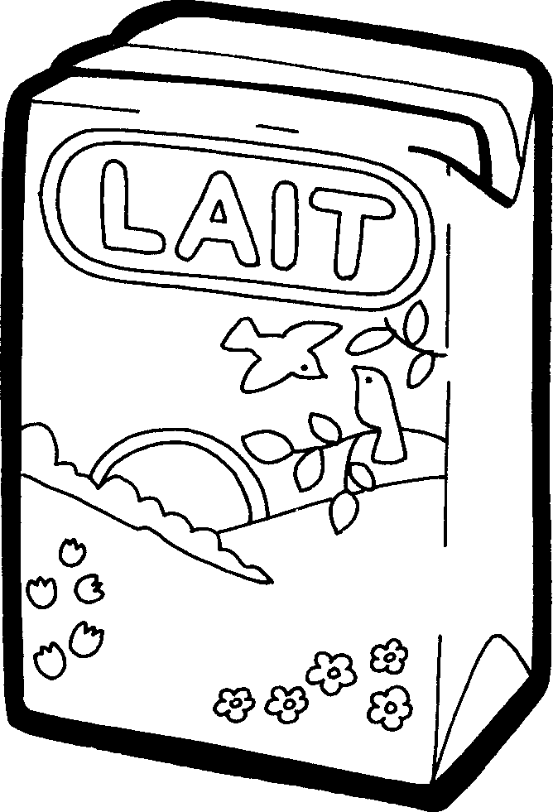

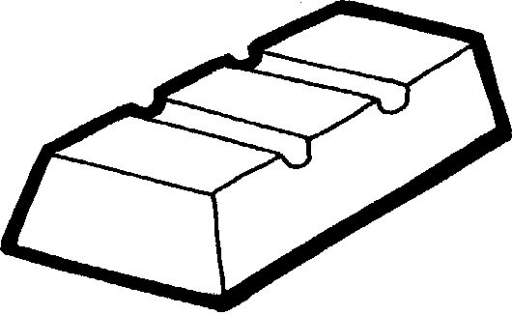

La ½ d’un nombre : manipulons !

Prenons la moitié de…

La moitié de . . . est . . .

½ de . . . = . . .


La moitié de . . . est . . .
½ de . . . = . . .


La moitié de . . . est . . .

½ de . . . = . . .

La ½ d’un nombre

Complète le tableau.
½ de 4 = 2
½ de 8 = . . .
½ de 10 = . . .
½ de 2 = . . .
½ de 6 = . . .
½ de 12 = . . .
½ de 14 = . . .

Attention plus difficile.

½ de 4 = . . . ½ de 16 = . . .
½ de 10 = . . . ½ de 6 = . . .
½ de 8 = . . . ½ de 14 = . . .
½ de 20 = . . . ½ de 12 = . . .

La ½ d’un nombre

Calcule en t’aidant des bandelettes.
½ de 16 = . . . ½ de 6 = . . .

Calcule.
½ de 4 = . . . ½ de 20 = . . .
½ de 8 = . . . ½ de 12 = . . .
½ de 18 = . . . ½ de 2 = . . .
½ de 10 = . . . ½ de14 = . . .

Calcule.
½ de . . . = 9 ½ de . . . = 2
½ de . . . = 5 ½ de . . . = 7
½ de . . . = 3 ½ de . . . = 4
½ de . . . = 6 ½ de . . . = 10

La ½ d’un nombre : devoir

Complète le tableau.
½ de 4 = 2
½ de 6 = . . .
½ de 10 = . . .
½ de 2 = . . .
½ de 12 = . . .
½ de 8 = . . .
½ de 16 = . . .

Attention plus difficile.

½ de 4 = . . . ½ de 8 = . . .
½ de 20 = . . . ½ de 6 = . . .
½ de 16 = . . . ½ de 10 = . . .
½ de 14 = . . . ½ de 12 = . . .

